TRƯỜNG KỸ THUẬT VÀ CÔNG NGHỆ

**KHOA CÔNG NGHỆ THÔNG TIN**



**THỰC TẬP ĐỒ ÁN CHUYÊN NGÀNH**

**HỌC KỲ I, NĂM HỌC 2025-2026**

**SỬ DỤNG SPRING BOOT**

**XÂY DỰNG WEBSITE BÁN MỸ PHẨM**

*Sinh viên thực hiện:*

Họ tên: Lâm Tinh Tú

MSSV: 110122249

Lớp: DA22TTD

Lớp:

*Giảng viên hướng dẫn:*

ThS. Đoàn Phước Miền

***Vĩnh Long, tháng 12 năm 2025***

TRƯỜNG KỸ THUẬT VÀ CÔNG NGHỆ

**KHOA CÔNG NGHỆ THÔNG TIN**



**THỰC TẬP ĐỒ ÁN CHUYÊN NGÀNH**

**HỌC KỲ I, NĂM HỌC 2025-2026**

**SỬ DỤNG SPRING BOOT**

**XÂY DỰNG WEBSITE BÁN MỸ PHẨM**

*Sinh viên thực hiện:*

Họ tên: Lâm Tinh Tú

MSSV: 110122249

Lớp: DA22TTD

Lớp:

*Giảng viên hướng dẫn:*

ThS. Đoàn Phước Miền

***Vĩnh Long, tháng 12 năm 2025***

**NHẬN XÉT CỦA GIẢNG VIÊN HƯỚNG DẪN**

*Vĩnh Long, ngày ….. tháng …… năm ……*

**Giáo viên hướng dẫn**

*(Ký tên và ghi rõ họ tên)*

**NHẬN XÉT CỦA THÀNH VIÊN HỘI ĐỒNG**

*Vĩnh Long, ngày ….. tháng …… năm ……*

**Thành viên hội đồng**

*(Ký tên và ghi rõ họ tên)*

LỜI CẢM ƠN

Trước tiên, em xin gửi lời cảm ơn chân thành và sâu sắc đến thầy Đoàn Phước Miền.

Trong suốt quá trình thực hiện đồ án, thầy đã tận tình giảng dạy, hướng dẫn và đồng hành cùng em. Thầy không chỉ kiên nhẫn giải đáp mọi thắc mắc mà còn tận tâm chỉ dẫn từng bước đi cần thiết, giúp em hoàn thành tốt đề tài của mình. Nhờ sự dìu dắt và truyền đạt tận tình của thầy, em đã lĩnh hội được nhiều kiến thức và kỹ năng quý báu, làm nền tảng vững chắc cho sự phát triển sau này. Em vô cùng biết ơn thầy vì tất cả những gì thầy đã mang đến trong suốt thực hiện đề tài. Kính chúc thầy luôn mạnh khỏe, hạnh phúc và tiếp tục gặt hái thêm nhiều thành tựu trong sự nghiệp giáo dục cao quý của mình.

Em cũng xin gửi lời cảm ơn chân thành đến tất cả các bạn đã giúp đỡ và hỗ trợ em khi gặp những trở ngại và khó khăn trong quá trình thực hiện đồ án.

Dù đã nỗ lực hết mình, nhưng do kinh nghiệm còn hạn chế, báo cáo này khó tránh khỏi những thiếu sót. Em rất mong nhận được những góp ý, chỉ dẫn từ thầy và những người đã và sẽ đọc bài báo cáo này để có thể bổ sung, hoàn thiện hơn và nâng cao kiến thức, phục vụ tốt hơn cho các dự án, báo cáo trong tương lai.

Trân trọng cảm ơn thầy và mọi người!

Sinh viên thực hiện

Lâm Tinh Tú

Mục lục

TRƯỜNG KỸ THUẬT VÀ CÔNG NGHỆ 1

KHOA CÔNG NGHỆ THÔNG TIN 1

THỰC TẬP ĐỒ ÁN CHUYÊN NGÀNH 1

TRƯỜNG KỸ THUẬT VÀ CÔNG NGHỆ 2

KHOA CÔNG NGHỆ THÔNG TIN 2

THỰC TẬP ĐỒ ÁN CHUYÊN NGÀNH 2

LỜI CẢM ƠN 3

Mục lục 4

Danh mục hình ảnh 8

Danh mục bảng biểu 9

Tóm tắt đồ án CHUYÊN NGÀNH 10

SỬ DỤNG SPRING BOOT 10

XÂY DỰNG WEBSITE BÁN MỸ PHẨM 10

Mở đầu 11

1. Lý do chọn đề tài 11

2. Mục tiêu nghiên cứu 11

3. Đối tượng nghiên cứu 11

4. Phạm vi nghiên cứu 12

CHƯƠNG 1. Tổng quan 13

1.1. Đặt vấn đề 13

1.2. Mục đích nghiên cứu 14

1.3. Giải pháp thực hiện 14

CHƯƠNG 2. Nghiên cứu lý thuyết 17

2.1. Tổng quan về Spring Boot 17

2.1.1. Khái niệm 17

2.1.2. Các tính năng chính 17

2.2. ReactJS 19

2.2.1. Khái niệm ReactJS 19

2.2.2. Ứng dụng của ReactJS 20

2.2.3. Ưu nhược điểm của ReactJS 20

2.3. PostgreSQL 21

2.3.1. Khái niệm về PostgreSQL 21

2.3.2. Chức năng của PostgreSQL 22

2.3.3. Ưu nhược điểm của PostgreSQL 23

2.3.3.1 Ưu điểm của PostgreSQL 23

2.3.3.2 Nhược điểm của PostgreSQL 23

CHƯƠNG 3. thực HIỆN hóa nghiên cứu 25

3.1. Mô tả bài toán 25

3.2. Đặc tả các yêu cầu 25

3.2.1. Yêu cầu chức năng 25

3.2.1.1 Quản lý sản phẩm (Mỹ phẩm) 25

3.2.1.2 Quản lý khách hàng 25

3.2.1.3 Quản lý đơn hàng 26

3.2.1.4 Quản lý thanh toán 26

3.2.1.5 Bán hàng 26

3.2.2. Yêu cầu phi chức năng 26

3.3. Thiết kế dữ liệu 27

3.3.1. Mô hình dữ liệu 27

3.3.2. Danh sách các thực thể và mối kết hợp 27

3.3.3. Chi tiết các thực thể 28

3.3.4. Danh sách các ràng buộc toàn vẹn 30

3.4. Sơ đồ Use Case 31

3.4.1. Use Case tổng quát 31

3.4.2. Use case khách hàng tác nhân 32

3.4.3. Use case quản trị tác nhân 33

CHƯƠNG 4. Kết quả nghiên cứu 35

4.1. Giao diện đăng nhập và đăng ký 35

4.2. Giao diện người dùng 36

4.2.1. Giao diện trang chủ 36

4.2.2. Giao diện về chúng tôi 38

4.2.3. Giao diện trang trang điểm 39

4.2.4. Giao diện trang dưỡng da 40

4.2.5. Giao diện trang chăm sóc tóc 41

4.2.6. Giao diện tìm kiếm 42

4.2.7. Giao diện chi tiết sản phẩm 42

4.2.8. Giao diện viết đánh giá sản phẩm 43

4.2.9. Giao diện giỏ hàng 43

4.2.10. Giao diện đơn hàng của tôi 44

4.3. Giao diện quản trị 44

4.3.1. Giao diện tổng quan 44

4.3.2. Giao diện nhà sản xuất 45

4.3.3. Giao diện sản phẩm 46

4.3.4. Giao diện đơn hàng 46

4.3.5. Giao diện tài khoản người dùng 47

4.3.6. Giao diện bài viết đánh giá 48

4.4. Giao diện nhân viên 49

4.4.1. Giao diện tổng quan 49

4.4.2. Giao diện đơn hàng 50

4.4.3. Giao diện sản phẩm 50

4.4.4. Giao diện tra cứu khách hàng 51

CHƯƠNG 5. Kết luận và hướng phát triển 52

5.1. Kết luận 52

5.1.1. Kết quả 52

5.1.2. Hạn chế 52

5.2. Hướng phát triển 53

TÀI LIỆU THAM KHẢO 54

Danh mục hình ảnh

Hình 3.1 Mô hình quan niệm dữ liệu của hệ thống 28

Hình 4.1 Giao diện đăng nhập 36

Hình 4.2 Giao diện đăng ký 36

Hình 4.3 Giao diện quên mật khẩu 37

Hình 4.4 Giao diện trang chủ 37

Hình 4.5: Giao diện trang chủ (Sản phẩm mới) 38

Hình 4.6 Giao diện trang chủ (Sản phẩm bán chạy) 39

Hình 4.7 Giao diện về chúng tôi 39

Hình 4.8 Giao diện trang Trang điểm 40

Hình 4.9 Giao diện trang Trang điểm 40

Hình 4.10 Giao diện trang Dưỡng da 41

Hình 4.11 Giao diện trang Dưỡng da 41

Hình 4.12 Giao diện trang Chăm sóc tóc 42

Hình 4.13 Giao diện trang Chăm sóc tóc 42

Hình 4.14 Giao diện tìm kiếm 43

Hình 4.15 Giao diện chi tiết sản phẩm 43

Hình 4.16 Giao diện viết đánh giá sản phẩm 44

Hình 4.17 Giao diện giỏ hàng 44

Hình 4.18 Giao diện đơn hàng của tôi 45

Hình 4.19 Giao diện tổng quan của quản trị 45

Hình 4.20 Giao diện nhà sản xuất trong quản trị 46

Hình 4.21 Giao diện sản phẩm 47

Hình 4.22 Giao diện đơn hàng 47

Hình 4.23 Giao diện tài khoản người dùng 48

Hình 4.24 Giao diện bài viết đánh giá 49

Hình 4.25 Giao diện tổng quan của nhân viên 50

Hình 4.26 Giao diện đơn hàng 51

Hình 4.27 Giao diện sản phẩm 51

Hình 4.28 Giao diện tra cứu khách hàng 52

Danh mục bảng biểu

Bảng 3.1: Danh sách các thực thể và mối kết hợp 29

Bảng 3.2: Chi tiết thực thể Brand 29

Bảng 3.3: Chi tiết thực thể XepLoai 30

Bảng 3.4: Chi tiết thực thể Product 30

Bảng 3.5: Chi tiết thực thể Order 31

Bảng 3.6: Danh sách các ràng buộc toàn vẹn 31

Tóm tắt đồ án CHUYÊN NGÀNH

SỬ DỤNG SPRING BOOT

XÂY DỰNG WEBSITE BÁN MỸ PHẨM

Mục tiêu:

Đề tài “Sử dụng Spring Boot xây dựng website bán mỹ phẩm” hướng đến việc phát triển một hệ thống thương mại điện tử chuyên cung cấp và kinh doanh các sản phẩm mỹ phẩm, giúp người dùng dễ dàng tìm kiếm, xem thông tin chi tiết, thêm sản phẩm vào giỏ hàng và thực hiện thanh toán trực tuyến. Mục tiêu chính của đề tài là ứng dụng công nghệ Spring Boot để xây dựng phần backend có khả năng xử lý nghiệp vụ, quản lý dữ liệu hiệu quả; đồng thời kết hợp ReactJS và Tailwind CSS trong phần frontend để mang lại giao diện hiện đại, thân thiện và phản hồi nhanh. Cơ sở dữ liệu của hệ thống được thiết kế và quản lý bằng PostgreSQL nhằm đảm bảo tính toàn vẹn, an toàn và khả năng mở rộng trong tương lai.

Hướng tiếp cận:

- Nghiên cứu lý thuyết: Tìm hiểu các công nghệ liên quan như Spring Boot, ReactJS, Tailwind CSS và PostgreSQL, cùng các tài liệu hướng dẫn thiết kế hệ thống thương mại điện tử.

- Nghiên cứu thực nghiệm: Xây dựng hệ thống phát triển backend bằng Spring Boot, thiết kế giao diện bằng ReactJS kết hợp Tailwind CSS. Quản lý dữ liệu bằng PostgreSQL.

Kết quả đạt được: Sử dụng công nghệ Spring Boot xây dựng website bán mỹ phẩm thành công và đáp ứng các yêu cầu đặt ra.

Mở đầu

1. Lý do chọn đề tài

Hiện nay, thương mại điện tử phát triển mạnh mẽ và trở thành xu hướng mua sắm phổ biến, đặc biệt trong lĩnh vực mỹ phẩm nơi người tiêu dùng ngày càng ưu tiên sự tiện lợi và nhanh chóng. Việc xây dựng website bán mỹ phẩm giúp doanh nghiệp mở rộng thị trường, đồng thời mang đến trải nghiệm mua sắm hiện đại cho khách hàng.

Bên cạnh đó, việc lựa chọn sử dụng **Spring Boot**, kết hợp **ReactJS** và **Tailwind CSS**, cho phép người thực hiện áp dụng kiến thức đã học vào thực tế, tìm hiểu sâu hơn về phát triển web theo mô hình **frontend và backend tách biệt**. Đề tài không chỉ giúp củng cố kỹ năng lập trình và quản lý cơ sở dữ liệu, mà còn mang tính ứng dụng cao, phù hợp với xu hướng công nghệ hiện nay.

1. Mục tiêu nghiên cứu

Mục tiêu của đề tài “Sử dụng Spring Boot xây dựng website bán mỹ phẩm” là phát triển một hệ thống thương mại điện tử hiện đại, hỗ trợ hiệu quả việc quản lý và kinh doanh các sản phẩm mỹ phẩm. Website giúp người dùng dễ dàng tìm kiếm, xem thông tin chi tiết, và mua hàng trực tuyến một cách thuận tiện. Đồng thời, hệ thống hỗ trợ quản trị viên trong việc quản lý sản phẩm, đơn hàng, khách hàng và khuyến mãi, góp phần nâng cao hiệu quả kinh doanh, tiết kiệm thời gian và chi phí vận hành.

1. Đối tượng nghiên cứu

Đối tượng nghiên cứu của đề tài “Sử dụng Spring Boot xây dựng website bán mỹ phẩm” tập trung vào việc phát triển và quản lý hệ thống thương mại điện tử phục vụ cho hoạt động mua bán mỹ phẩm trực tuyến. Cụ thể, hệ thống hướng đến hai nhóm người dùng chính:

Khách hàng: những người truy cập website để xem thông tin, tìm kiếm, và đặt mua sản phẩm mỹ phẩm.

Quản trị viên: những người chịu trách nhiệm quản lý sản phẩm, đơn hàng, thông tin khách hàng, cũng như các chương trình khuyến mãi. Nghiên cứu tập trung vào cách tổ chức, vận hành và tối ưu hóa các chức năng của website nhằm mang lại trải nghiệm mua sắm tiện lợi, nhanh chóng và hiệu quả.

1. Phạm vi nghiên cứu

Phạm vi nghiên cứu của đề tài “Sử dụng Spring Boot xây dựng website bán mỹ phẩm” tập trung vào việc phát triển một website thương mại điện tử phục vụ việc bán và quản lý các sản phẩm mỹ phẩm. Hệ thống nghiên cứu bao gồm các chức năng chính: quản lý sản phẩm, danh mục và thương hiệu, quản lý đơn hàng và khách hàng, hiển thị sản phẩm, giỏ hàng, đặt hàng và thanh toán trực tuyến.

Website hướng đến hai nhóm người dùng chính: khách hàng thực hiện mua sắm trực tuyến, và quản trị viên quản lý toàn bộ dữ liệu, đơn hàng và thống kê doanh thu. Nghiên cứu tập trung vào việc xây dựng hệ thống hoạt động ổn định, giao diện thân thiện, dễ sử dụng, và có khả năng mở rộng trong tương lai.

# Tổng quan

## Đặt vấn đề

Trong bối cảnh thương mại điện tử và công nghệ 4.0 phát triển mạnh mẽ, nhu cầu mua sắm trực tuyến ngày càng tăng cao, đặc biệt trong lĩnh vực mỹ phẩm – nơi người tiêu dùng cần tra cứu, so sánh và lựa chọn sản phẩm một cách nhanh chóng và thuận tiện.

Tuy nhiên, nhiều doanh nghiệp và cửa hàng mỹ phẩm hiện nay vẫn quản lý sản phẩm, đơn hàng và khách hàng một cách thủ công hoặc thông qua các hệ thống chưa tối ưu, dẫn đến những hạn chế sau:

Quản lý sản phẩm và đơn hàng thủ công: Việc lưu trữ thông tin sản phẩm, kiểm soát tồn kho và xử lý đơn hàng bằng giấy tờ hoặc bảng tính tốn nhiều thời gian, dễ sai sót và khó tra cứu khi cần.

Thiếu khả năng theo dõi khách hàng và lịch sử mua hàng: Khách hàng khó nắm được thông tin chi tiết về đơn hàng, sản phẩm đã mua và các chương trình khuyến mãi.

Giao diện và trải nghiệm người dùng chưa thân thiện: Nhiều hệ thống chưa cung cấp trải nghiệm mua sắm trực tuyến nhanh chóng, hiện đại, dẫn đến khó thu hút và giữ chân khách hàng.

Trước thực trạng này, việc xây dựng một website bán mỹ phẩm sử dụng Spring Boot trở nên cần thiết. Hệ thống hướng đến là một nền tảng thương mại điện tử hiện đại, dễ sử dụng, hiệu quả, giúp:

Quản lý sản phẩm, danh mục, thương hiệu, khách hàng và đơn hàng một cách tập trung, chính xác và nhanh chóng.

Cung cấp cho khách hàng trải nghiệm mua sắm trực tuyến tiện lợi, tra cứu sản phẩm và thanh toán nhanh chóng.

Hỗ trợ quản trị viên theo dõi tình trạng đơn hàng, thống kê doanh thu và các chương trình khuyến mãi, tiết kiệm thời gian và chi phí vận hành.

Website ra đời nhằm giải quyết các vấn đề hạn chế trong quản lý bán hàng truyền thống, đồng thời đáp ứng nhu cầu ứng dụng công nghệ trong kinh doanh mỹ phẩm, nâng cao hiệu quả và chất lượng dịch vụ, tạo lợi thế cạnh tranh trên thị trường.

## Mục đích nghiên cứu

Mục đích chính khi thực hiện đề tài **“Sử dụng Spring Boot xây dựng website bán mỹ phẩm”** là xây dựng một hệ thống thương mại điện tử hiện đại, giúp **quản lý và kinh doanh sản phẩm mỹ phẩm hiệu quả**. Hệ thống hỗ trợ khách hàng dễ dàng tra cứu, tìm kiếm, xem thông tin chi tiết sản phẩm, thêm sản phẩm vào giỏ hàng và thực hiện thanh toán trực tuyến một cách nhanh chóng và thuận tiện. Đồng thời, website giúp **quản trị viên** quản lý sản phẩm, danh mục, thương hiệu, khách hàng và đơn hàng một cách khoa học, tiết kiệm thời gian và chi phí vận hành.

Hệ thống hướng đến **nâng cao trải nghiệm người dùng** thông qua giao diện trực quan, thân thiện, đồng thời cung cấp các chức năng mở rộng như thống kê doanh thu và quản lý chương trình khuyến mãi. Mục tiêu cuối cùng là xây dựng một **nền tảng thương mại điện tử hiện đại, chuyên nghiệp**, góp phần hiện đại hóa quy trình bán hàng và quản lý kinh doanh mỹ phẩm.

## Giải pháp thực hiện

Để xây dựng hệ thống website bán mỹ phẩm sử dụng Spring Boot, các giải pháp cụ thể được triển khai như sau:

+ Phân tích các yêu cầu của hệ thống:

Xác định mục tiêu và các chức năng chính của website, bao gồm:

Chức năng quản lý người dùng và quyền truy cập:

* Khách hàng: đăng ký, đăng nhập, quản lý thông tin cá nhân.
* Quản trị viên: phân quyền, quản lý tài khoản khách hàng, quản lý thông tin sản phẩm và đơn hàng.

Chức năng hiển thị và tìm kiếm:

* Trang chủ, danh mục sản phẩm, chi tiết sản phẩm.
* Tìm kiếm sản phẩm theo tên, danh mục hoặc thương hiệu.

Chức năng quản lý dữ liệu:

* Thêm, sửa, xóa sản phẩm, đơn hàng, danh mục, thương hiệu.
* Quản lý giỏ hàng, theo dõi trạng thái đơn hàng.

Chức năng thanh toán và lịch sử giao dịch:

* Khách hàng tiến hành đặt hàng, thanh toán trực tuyến.
* Xem lịch sử mua hàng và trạng thái đơn hàng.

+ Thiết kế hệ thống:

*Thiết kế giao diện người dùng:*

Tạo giao diện thân thiện, trực quan và dễ sử dụng, bao gồm menu, form nhập liệu, bảng dữ liệu và giỏ hàng.

Sử dụng ReactJS kết hợp Tailwind CSS để xây dựng giao diện hiện đại, phản hồi nhanh và tương thích trên nhiều thiết bị.

*Thiết kế cơ sở dữ liệu:*

Xác định các bảng cần thiết trong PostgreSQL: sản phẩm, danh mục, thương hiệu, khách hàng, đơn hàng, chi tiết đơn hàng.

Thiết kế quan hệ giữa các bảng đảm bảo tính toàn vẹn dữ liệu và khả năng truy vấn nhanh.

*Thiết kế logic hệ thống:*

Phân tách rõ ràng các module chức năng: quản lý sản phẩm, quản lý khách hàng, quản lý đơn hàng, thống kê.

Backend được xây dựng bằng Spring Boot theo kiến trúc RESTful API, đảm bảo tách biệt frontend – backend, dễ bảo trì và mở rộng.

+ Phát triển phầm mềm

Backend: Sử dụng Spring Boot để xây dựng và kết nối cơ sở dữ liệu, xử lý đăng nhập, thanh toán, quản lý sản phẩm và đơn hàng.

Frontend: Sử dụng ReactJS kết hợp Tailwind CSS để xây dựng giao diện.

Cơ sở dữ liệu: Sử dụng PostgreSQL để lưu trữ thông tin sản phẩm, người dùng, đơn hàng và các bảng liên quan.

+ Kiểm thử hệ thống

Kiểm thử các chức năng thêm, sửa, xóa, tìm kiếm sản phẩm, giỏ hàng, đơn hàng hoạt động chính xác.. Giao diện hoạt động tốt trên các trình duyệt khác nhau.

# Nghiên cứu lý thuyết

## Tổng quan về Spring Boot

### Khái niệm

Spring Boot là một framework định hướng được xây dựng dựa trên Spring Framework, với mục tiêu giúp các nhà phát triển xây dựng các ứng dụng dựa trên Spring một cách nhanh chóng và dễ dàng. [1]

Spring Boot không phải là một framework hoàn toàn mới mà là một phần mở rộng của Spring Framework nhằm mục đích đơn giản hóa quá trình phát triển ứng dụng dựa trên Spring. [1]

### Các tính năng chính

**Tính năng cốt lõi**

* ***Spring Boot Starters***

Spring Boot cung cấp các “starter” là những gói phụ thuộc được định nghĩa sẵn, giúp nhà phát triển dễ dàng khởi tạo ứng dụng theo từng mục đích cụ thể như web, JPA, hay security. Các starter này giúp giảm thiểu việc cấu hình thủ công và loại bỏ tình trạng xung đột phiên bản giữa các thư viện. [1]

* ***Tự động cấu hình***

Cơ chế tự động cấu hình cho phép Spring Boot tự động nhận biết và cấu hình các thành phần cần thiết của ứng dụng dựa trên những thư viện có sẵn trong classpath.

Cơ chế tự động cấu hình cho phép Spring Boot tự động nhận biết và cấu hình các thành phần cần thiết của ứng dụng dựa trên những thư viện có sẵn trong classpath. Tính năng này giúp tiết kiệm thời gian, giảm lỗi cấu hình và được kích hoạt thông qua annotation @EnableAutoConfiguration (được bao gồm trong @SpringBootApplication).

**Tính năng sẵn sàng cho môi trường sản xuất**

* ***Spring Boot Actuator***

Actuator cung cấp các chức năng sẵn sàng cho môi trường sản xuất như giám sát hệ thống, đo lường hiệu suất, và kiểm tra tình trạng hoạt động của ứng dụng.  
Một số endpoint phổ biến bao gồm:

/actuator/health: kiểm tra trạng thái hoạt động của ứng dụng (UP/DOWN);

/actuator/info: hiển thị thông tin ứng dụng;

/actuator/beans, /actuator/env, /actuator/mappings: hỗ trợ kiểm tra cấu hình nội bộ.  
Nhờ đó, việc theo dõi và quản lý ứng dụng trong môi trường sản xuất trở nên dễ dàng và trực quan hơn. [1]

* ***Hỗ trợ Container Servlet Nhúng***

Spring Boot cho phép đóng gói ứng dụng thành một tệp JAR có khả năng chạy độc lập, mà không cần triển khai lên máy chủ ứng dụng bên ngoài. Container mặc định được nhúng là **Tomcat,** và người dùng có thể dễ dàng thay thế bằng **Jetty** hoặc **Undertow** nếu cần thiết.

**Tính năng hỗ trợ phát triển và cấu hình**

* ***Quản lý cấu hình ngoại vi***

Spring Boot hỗ trợ quản lý cấu hình thông qua các tệp application.properties hoặc application.yml, giúp dễ dàng thay đổi các thông số mà không cần chỉnh sửa mã nguồn. Ngoài ra, cấu hình có thể được ghi đè bằng biến môi trường, tham số dòng lệnh hoặc các nguồn khác. Annotation @ConfigurationProperties giúp liên kết cấu hình này vào các bean một cách an toàn kiểu dữ liệu. [1]

* ***Cấu hình theo môi trường***

Profiles cho phép định nghĩa các tập cấu hình riêng biệt cho từng môi trường. Các tệp cấu hình thường được đặt tên theo định dạng application-{profile}.properties, giúp việc chuyển đổi giữa các môi trường trở nên linh hoạt và tiện lợi.

* ***Công cụ phát triển***

Mô-đun Devtools giúp tăng tốc quá trình phát triển bằng cách tự động khởi động lại ứng dụng khi có thay đổi trong mã nguồn. Đồng thời, nó cũng thiết lập sẵn các giá trị mặc định tối ưu cho môi trường phát triển, chẳng hạn như tắt bộ nhớ đệm của giao diện.

**Các tính năng mở rộng và hỗ trợ phát triển**

* ***Hỗ trợ lập trình phản ứng***

Spring Boot hỗ trợ phát triển các ứng dụng phản ứng thông qua Spring WebFlux, cho phép xử lý bất đồng bộ và đạt hiệu năng cao hơn. Trong mô hình này, container mặc định được sử dụng là Netty. [1]

* ***Hỗ trợ Native Image và AOT***

Spring Boot cung cấp khả năng biên dịch ứng dụng thành tệp thực thi gốc thông qua GraalVM, giúp tối ưu hóa thời gian khởi động và giảm chi phí vận hành. Công nghệ AOT (Ahead-of-Time) cho phép xử lý cấu hình ngay trong giai đoạn build thay vì runtime.

* ***Containerization Docker và Buildpacks***

Spring Boot hỗ trợ tích hợp trực tiếp với công nghệ container hóa như Docker. Các plugin Maven và Gradle có thể tự động tạo Docker image thông qua Cloud-Native Buildpacks, giúp quá trình triển khai trở nên nhanh chóng mà không cần viết Dockerfile thủ công. Ngoài ra, mô-đun spring-boot-docker-compose giúp dễ dàng quản lý các dịch vụ phụ trợ như cơ sở dữ liệu hoặc message broker.

* ***Mở rộng***

Spring Boot cho phép các nhà phát triển hoặc tổ chức tạo ra Custom Starter riêng để đóng gói các cấu hình và mô-đun dùng chung, giúp chuẩn hóa và tái sử dụng trong nhiều dự án khác nhau.

## ReactJS

### Khái niệm ReactJS

ReactJS là một thư viện JavaScript có tính hiệu quả và linh hoạt để xây dựng các thành phần giao diện người dùng (UI) có thể sử dụng lại. ReactJS giúp phân chia các UI phức tạp thành các thành phần nhỏ (được gọi là component). Nó được tạo ra bởi Jordan Walke, một kỹ sư phần mềm tại Facebook. ReactJS ban đầu được phát triển và duy trì bởi Facebook và sau đó được sử dụng trong các sản phẩm của mình như WhatsApp & Instagram. [2]

ReactJS được dùng để xây dựng các ứng dụng [single page application] (SPA). Một trong những điểm hấp dẫn của ReactJS là nó không chỉ được xây dựng bên phía clients mà còn sử dụng được bên phía server.

### Ứng dụng của ReactJS

**Ứng dụng Web hiện đại (SPA - Single Page Applications):** Xây dựng các trang web có khả năng cập nhật nội dung mà không cần tải lại toàn bộ trang. Ví dụ: Facebook, Instagram, Twitter. [2]

**Ứng dụng thương mại điện tử:** Tạo giao diện tương tác nhanh chóng và mượt mà cho giỏ hàng, danh sách sản phẩm, tìm kiếm và bộ lọc. Ví dụ: Shopee, Amazon.

Ứng dụng quản lý: Quản lý dữ liệu lớn với giao diện động, biểu đồ và báo cáo. Ví dụ: Hệ thống quản lý doanh nghiệp, quản lý tài chính.

Ứng dụng di động: ReactJS là nền tảng cho React Native, giúp xây dựng ứng dụng di động cho cả Android và iOS từ một codebase duy nhất. Ví dụ: Uber Eats, Airbnb.

### Ưu nhược điểm của ReactJS

**Ưu điểm:**

**Hiệu suất cao nhờ Virtual DOM:** Virtual DOM giúp React cập nhật giao diện một cách tối ưu mà không cần thao tác trực tiếp lên DOM thực, làm tăng tốc độ và hiệu suất.

**Tái sử dụng các Component:** Component là các khối giao diện có thể tái sử dụng, giúp giảm công sức phát triển và bảo trì mã nguồn.

**Hỗ trợ mạnh mẽ từ cộng đồng:** ReactJS có một cộng đồng lớn, thư viện và công cụ phong phú, giúp giải quyết nhiều vấn đề phức tạp.

**Khả năng kết hợp với các công cụ khác:** ReactJS có thể tích hợp với các công cụ như Redux, React Router, và các thư viện bên ngoài để tăng cường chức năng.

**Dễ học và sử dụng:** ReactJS sử dụng cú pháp JSX (JavaScript XML), giúp nhà phát triển dễ dàng viết và hiểu mã nguồn.

**SEO Friendly:** với sự hỗ trợ từ ReactDOMServer hoặc Next.js, React có thể render phía server (Server-Side Rendering - SSR), cải thiện SEO.

**Tính mô-đun hóa cao:** React giúp tổ chức code theo từng module, dễ dàng quản lý và mở rộng.

**Nhược điểm:**

**Chỉ là thư viện UI:** React chỉ tập trung vào giao diện người dùng, không phải framework toàn diện. Nhà phát triển phải kết hợp thêm các công cụ khác để quản lý state (như Redux) hoặc xử lý API.

**Học tập phức tạp cho người mới:** ReactJS yêu cầu hiểu biết về JavaScript hiện đại (ES6+) và các khái niệm như props, state, lifecycle, hooks, v.v., có thể khó khăn cho người mới.

**Cập nhật thường xuyên:** React liên tục thay đổi và cập nhật, khiến việc theo kịp các phiên bản mới và áp dụng các tính năng mới trở nên khó khăn.

**JSX không quen thuộc:** JSX có thể khiến người mới cảm thấy khó khăn vì nó kết hợp cả JavaScript và HTML trong cùng một file.

**Quản lý state phức tạp:** Dù React có nhiều thư viện quản lý state (như Redux, Context API), nhưng việc lựa chọn và triển khai đôi khi khiến ứng dụng trở nên phức tạp.

## PostgreSQL

### Khái niệm về PostgreSQL

PostgreSQL là một hệ thống quản lý cơ sở dữ liệu quan hệ (RDBMS) mã nguồn mở hỗ trợ SQL phổ biến, cùng với MySQL. PostgreSQL được xây dựng nhiều chức năng phục vụ việc truy xuất dữ liệu phù hợp với nhiều Frame work lớn. [3]

### Chức năng của PostgreSQL

PostgreSQL được sử dụng rộng rãi trong nhiều ngữ cảnh khác nhau trong phát triển phần mềm và quản lý dữ liệu: [3]

* Hệ thống cơ sở dữ liệu chính: PostgreSQL là một lựa chọn phổ biến cho các ứng dụng cấp doanh nghiệp và các ứng dụng web.
* Lưu trữ dữ liệu ứng dụng Spring Boot: PostgreSQL có thể được sử dụng như một máy chủ cơ sở dữ liệu cho các ứng dụng Spring Boot. Nó có các dependency driver JDBC được sử dụng trong các ứng dụng này.
* Hỗ trợ ORM và JPA: PostgreSQL hoạt động tốt với các framework Ánh xạ Quan hệ Đối tượng (ORM) như Hibernate thông qua Java Persistence API (JPA), cho phép lập trình viên Java ánh xạ các đối tượng Java tới các bản ghi SQL.
* Phát triển và thử nghiệm: PostgreSQL được sử dụng làm cơ sở dữ liệu cho môi trường phát triển và thử nghiệm. Các công cụ như Testcontainers có thể được sử dụng để khởi động các container PostgreSQL Docker để thử nghiệm.
* Hỗ trợ đa dạng dữ liệu: PostgreSQL là một trong số ít RDBMS hỗ trợ các loại dữ liệu phức tạp hơn, chẳng hạn như lưu trữ các loại JSON và key-value.Ngoài ra, công nghệ này còn hỗ trợ các loại dữ liệu địa lý và hình học thông qua tiện ích mở rộng PostGIS, cho phép truy vấn không gian phức tạp. Cuối cùng, PostgreSQL hỗ trợ các tính năng đối tượng-quan hệ (object-relational features).
* Triển khai Cloud và Container: PostgreSQL có thể được triển khai dễ dàng trên các nền tảng Cloud, và thường được sử dụng trong môi trường Docker/Kubernetes.

### Ưu nhược điểm của PostgreSQL

#### Ưu điểm của PostgreSQL

Đảm bảo tính toàn vẹn dữ liệu: PostgreSQL nổi tiếng vì hỗ trợ các giao dịch ACID (Atomicity, Consistency, Isolation, Durability). Tính năng này làm cho PostgreSQL đặc biệt phù hợp cho các tình huống mà sự nhất quán là yếu tố quan trọng.

Mô hình dữ liệu linh hoạt: PostgreSQL là lựa chọn lý tưởng cho các dự án yêu cầu schema được xác định trước và cấu trúc dữ liệu dễ dự đoán và tương đối đơn giản.

Độ trưởng thành và cộng đồng: PostgreSQL được xem là một hệ thống trưởng thành với một cộng đồng các nhà phát triển và đóng góp lớn,. Các mô hình thiết kế, triển khai và vận hành đã được biết rõ giúp nó dễ dàng được áp dụng, phát triển và tích hợp.

Khả năng tương thích: Nó tương thích tốt với các framework ORM như Hibernate và JPA,. Spring Boot cũng hỗ trợ PostgreSQL như một nền tảng cơ sở dữ liệu có thể sử dụng cho các tập lệnh khởi tạo cơ sở dữ liệu và tích hợp thông qua các starter modules.

#### Nhược điểm của PostgreSQL

*Khả năng mở rộng hạn chế:*

 Các cơ sở dữ liệu quan hệ như PostgreSQL không thể xử lý tốt việc mở rộng theo chiều ngang bằng cách thêm nhiều nút phân tán.

  Chúng thường dựa vào mở rộng theo chiều dọc bằng cách nâng cấp CPU và bộ nhớ của một máy chủ lớn duy nhất, điều này có giới hạn vật lý và dẫn đến chi phí cao hơn cho việc nâng cấp phần cứng.

*Ưu tiên tính nhất quán hơn tính sẵn sàng:*

    Mô hình RDBMS tuân thủ các đảm bảo ACID. Để duy trì tính nhất quán nghiêm ngặt này, các cơ sở dữ liệu quan hệ thường phải đánh đổi tính sẵn sàng và khả năng chịu phân vùng một khía cạnh của định lý CAP.

    Việc đảm bảo ACID khiến cho RDBMS không phù hợp với các kịch bản cần tính sẵn sàng cực cao vốn thường chấp nhận tính nhất quán cuối cùng để đạt được hiệu suất tốt hơn.

*Độ phức tạp trong vận hành cụm:*

 Thiết lập các cấu hình phức tạp như nhân bản và chuyển đổi tự động trong RDBMS thường phức tạp hơn và đòi hỏi sự phối hợp cao hơn.

*Hạn chế trong lập trình phản ứng:*

Các driver JDBC truyền thống cho cơ sở dữ liệu quan hệ thường là blocking, gây ra vấn đề trong các môi trường lập trình phản ứng hiện đại vì các nhà cung cấp cơ sở dữ liệu quan hệ truyền thống chưa cung cấp các trình điều khiển không chặn tương ứng.

# thực HIỆN hóa nghiên cứu

## Mô tả bài toán

**Hệ thống website bán mỹ phẩm** là một ứng dụng giúp các cửa hàng kinh doanh mỹ phẩm có thể quản lý toàn bộ hoạt động liên quan đến việc nhập hàng, bán hàng và theo dõi sản phẩm. Hệ thống hỗ trợ các chức năng như: quản lý sản phẩm (thêm, sửa, xóa), quản lý nhập hàng (nhập các sản phẩm mỹ phẩm từ nhà cung cấp), quản lý đơn hàng (bán sản phẩm cho khách), quản lý khách hàng và quản lý tài khoản người dùng.

Website góp phần giúp việc kinh doanh mỹ phẩm trở nên dễ dàng, nhanh chóng và chính xác hơn thông qua việc tự động hóa quy trình và cung cấp thông tin kịp thời cho người quản lý.

## Đặc tả các yêu cầu

### Yêu cầu chức năng

#### Quản lý sản phẩm (Mỹ phẩm)

* Quản lý thông tin thương hiệu: quản lý thông tin về thương hiệu mỹ phẩm mà cửa hàng kinh doanh.
* Thêm sản phẩm mới: Nhập thông tin mỹ phẩm như tên, thương hiệu, giá, mô tả, số lượng trong kho, hình ảnh sản phẩm.
* Sửa thông tin sản phẩm: Cập nhật tên, giá, mô tả, số lượng, hình ảnh của sản phẩm.
* Xóa sản phẩm: Xóa các sản phẩm đã ngừng bán hoặc không còn tồn kho.
* Xem danh sách sản phẩm: Hiển thị danh sách các sản phẩm hiện đang còn trong kho.

#### Quản lý khách hàng

* Thêm khách hàng: Nhập thông tin khách hàng mới, bao gồm tên, địa chỉ, số điện thoại, email.
* Sửa thông tin khách hàng: Cập nhật các thông tin khi có sai sót hoặc theo yêu cầu của khách hàng.
* Xem thông tin khách hàng: Hiển thị danh sách các khách hàng cùng thông tin chi tiết.
* Xóa thông tin khách hàng: Xóa các thông tin không còn phù hợp hoặc nghi ngờ về tính xác thực cũng như theo yêu cầu của khách hàng.

#### Quản lý đơn hàng

* Tạo đơn hàng: Lập đơn hàng khi khách hàng mua mỹ phẩm, bao gồm thông tin sản phẩm, số lượng, giá trị đơn hàng, thông tin khách hàng.
* Cập nhật trạng thái đơn hàng: Theo dõi trạng thái của đơn hàng như "Đã giao", "Chưa giao", "Đã hủy", “Đang xử lý”, v.v.
* Hủy đơn hàng: Hủy đơn hàng nếu khách hàng yêu cầu hoặc sản phẩm không còn hàng.

#### Quản lý thanh toán

* Thanh toán đơn hàng: Nhập thông tin thanh toán (tiền mặt, thẻ, chuyển khoản) khi khách hàng thanh toán.
* Quản lý các khoản chi phí: Quản lý các chi phí phát sinh như chi phí nhập hàng, vận chuyển, bảo hành.

#### Bán hàng

* Xem sản phẩm: Khách hàng có thể xem các thông tin về sản phẩm như hình ảnh, tên sản phẩm, mô tả sản phẩm có trên hệ thống.
* Tìm kiếm sản phẩm: Khách hàng có thể tìm kiếm sản phẩm theo từ khóa hoặc bộ lọc sản phẩm.
* Đặt hàng: Khách hàng có thể đặt sản phẩm trên hệ thống.
* Xem trạng thái đơn hàng: Sau khi đặt hàng, khách hàng có thể xem trạng thái của các đơn hàng đã đặt.

### Yêu cầu phi chức năng

* Tính bảo mật: Hệ thống phải đảm bảo an toàn thông tin khách hàng, các giao dịch tài chính và dữ liệu sản phẩm.
* Khả năng mở rộng: Hệ thống cần dễ dàng mở rộng về quy mô để thêm nhiều sản phẩm hoặc tính năng trong tương lai.
* Tính khả dụng: Hệ thống cần đảm bảo tính khả dụng cao, có thể xử lý nhiều đơn hàng đồng thời mà không bị gián đoạn.
* Tối ưu hiệu suất: Hệ thống phải xử lý nhanh các yêu cầu người dùng, đặc biệt là trong các tác vụ tìm kiếm sản phẩm và xử lý đơn hàng.
* Giao diện thân thiện: Hệ thống cần có giao diện dễ sử dụng cho người quản lý và nhân viên bán hàng.

## Thiết kế dữ liệu

### Mô hình dữ liệu

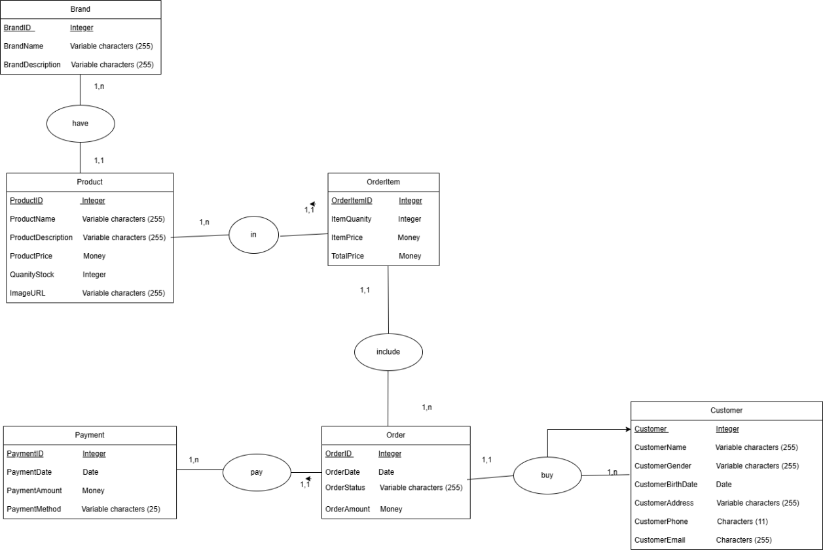

Hình . Mô hình quan niệm dữ liệu của hệ thống

### Danh sách các thực thể và mối kết hợp

Mô tả:

Danh sách các thực thể và mối kết hợp.

Bảng 3.1: Danh sách các thực thể và mối kết hợp

|  |  |  |  |
| --- | --- | --- | --- |
| STT | Tên thực thể/Mối kết hợp | Diễn giải | Ghi chú |
| 1 | Brand | Thông tin về các nhãn hiệu mỹ phẩm |  |
| 2 | Customer | Thông tin về các khách hàng |  |
| 3 | Product | Thông tin về các sản phẩm mỹ phẩm |  |
| 4 | Order | Thông tin về các đơn hàng |  |
| 5 | Payment | Thông tin về các khoản thanh toán |  |
| 6 | OrderItem | Thông tin về chi tiết sản phẩm trong các đơn hàng |  |

### Chi tiết các thực thể

Thực thể: Brand

Mô tả: đây là bảng dữ liệu chứa thông tin của các nhãn hiệu mỹ phẩm.

Chi tiết thực thể:

Bảng 3.2: Chi tiết thực thể Brand

|  |  |  |  |  |  |  |
| --- | --- | --- | --- | --- | --- | --- |
| Tên thuộc tính | Diễn giải | Loại giá trị | Kiểu dữ liệu | Miền giá trị | Chiều dài kí tự | Ghi chú |
| BrandID | Mã nhãn hiệu | BB | Số nguyên | Khóa chính |  |  |
| BrandName | Tên nhãn hiệu | BB | Chuỗi |  |  |  |
| BrandDescription | Mô tả nhãn hiệu |  | Chuỗi |  |  |  |

Thực thể Customer

Mô tả: đây là bảng dữ liệu chứa thông tin của các khách hàng.

Chi tiết thực thể:

Bảng 3.3: Chi tiết thực thể XepLoai

|  |  |  |  |  |  |  |
| --- | --- | --- | --- | --- | --- | --- |
| Tên thuộc tính | Diễn giải | Loại giá trị | Kiểu dữ liệu | Miền giá trị | Chiều dài kí tự | Ghi chú |
| CustomerID | Mã khách hàng | BB | Số nguyên | Khóa chính |  |  |
| CustomerName | Tên khách hàng | BB | Chuỗi | RBHT |  |  |
| CustomerGender | Giới tính của khách hàng | BB | Chuỗi | RBGTH |  |  |
| CustomerBirthDate | Ngày sinh của khách hàng | BB | Ngày tháng | RBNS |  |  |
| CustomerAddress | Địa chỉ của khách hàng | BB | Chuỗi |  |  |  |
| CustomerPhone | Số điện thoại của khách hàng | BB | Chuỗi | RBSĐT |  |  |
| CustomerEmail | Email của khách hàng | BB | Chuỗi | RBEML |  |  |

Thực thể Product

Mô tả: đây là bảng dữ liệu chứa thông tin của các sản phẩm.

Chi tiết thực thể:

Bảng .: Chi tiết thực thể Product

|  |  |  |  |  |  |  |
| --- | --- | --- | --- | --- | --- | --- |
| Tên thuộc tính | Diễn giải | Loại giá trị | Kiểu dữ liệu | Miền giá trị | Chiều dài kí tự | Ghi chú |
| ProductID | Mã khách hàng | BB | Số nguyên | Khóa chính |  |  |
| ProductID | Mã sản phẩm | BB | Số nguyên | Khóa chính |  |  |
| ProductName | Tên sản phẩm | BB | Chuỗi |  |  |  |
| ProductDescription | Mô tả sản phẩm | BB | Chuỗi |  |  |  |
| ProductPrice | Giá sản phẩm | BB | Số thực | RBGTN |  |  |
| QuantityStock | Số lượng tồn | BB | Số nguyên | RBSL |  |  |

Thực thể Order

Mô tả: đây là bảng dữ liệu chứa thông tin của các đơn hàng.

Chi tiết thực thể:

Bảng 3.5: Chi tiết thực thể Order

|  |  |  |  |  |  |  |
| --- | --- | --- | --- | --- | --- | --- |
| Tên thuộc tính | Diễn giải | Loại giá trị | Kiểu dữ liệu | Miền giá trị | Chiều dài kí tự | Ghi chú |
| OrderID | Mã đơn hàng | BB | Số nguyên | Khóa chính |  |  |
| OrderDate | Ngày đặt hàng | BB | Ngày tháng |  |  |  |
| OrderStatus | Trạng thái đơn hàng | BB | Chuỗi | RBTTĐH |  |  |
| OrderAmount | Tổng tiền đơn hàng | BB | Số thực | RBGTN |  |  |

### Danh sách các ràng buộc toàn vẹn

Bảng .: Danh sách các ràng buộc toàn vẹn

|  |  |  |
| --- | --- | --- |
| Mã ràng buộc | Diễn giải | Ghi chú |
| RBHT | Họ tên khách hàng chỉ chứa các ký tự chữ cái |  |
| RBGTH | Giới tính là một trong các giá trị: “Nam”, “Nữ”, “Khác” |  |
| RBSĐT | Số điện thoại phải hợp lệ và đảm bảo đúng 10 hoặc 11 chữ số |  |
| RBEML | Email phải có định dạng hợp lệ |  |
| RBGTN | Giá tiền phải là số dương |  |
| RBSL | Số lượng không được nhỏ hơn 0 |  |
| RBTTĐH | Trạng thái đơn hàng là một trong các giá trị: “Đã đặt”, “Đang giao”, “Đã giao”, “Đã hủy” |  |

## Sơ đồ Use Case

### Use Case tổng quát

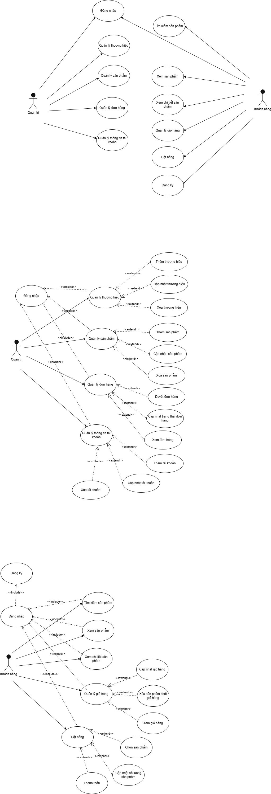

*Mô tả:*

Hệ thống bao gồm hai tác nhân chính: Quản trị và Khách hàng.

Quản trị chịu trách nhiệm quản lý toàn bộ dữ liệu hệ thống như sản phẩm, thương hiệu, đơn hàng và tài khoản.

Khách hàng có thể tìm kiếm, xem, đặt mua sản phẩm và quản lý giỏ hàng của mình.

### Use case khách hàng tác nhân



*Mô tả:*

Các chức năng mà khách hàng có thể thực hiện trong hệ thống bán hàng trực tuyến.

Khách hàng cần đăng nhập (hoặc đăng ký nếu chưa có tài khoản) để truy cập các chức năng chính.

Sau khi đăng nhập, khách hàng có thể tìm kiếm sản phẩm, xem danh sách sản phẩm và xem chi tiết sản phẩm.

Khi muốn mua hàng, khách hàng sử dụng chức năng Quản lý giỏ hàng, bao gồm:

* Cập nhật giỏ hàng,
* Xóa sản phẩm khỏi giỏ hàng,
* Xem giỏ hàng.

Sau khi chọn sản phẩm và cập nhật số lượng, khách hàng có thể đặt hàng và tiếp tục đến bước thanh toán.

Quá trình thanh toán có thể được thực hiện bằng tiền mặt hoặc ví VNPay.

### Use case quản trị tác nhân



*Mô tả:*

Hệ thống cho phép Quản trị viên thực hiện các thao tác quản lý toàn bộ nội dung của website bán hàng, bao gồm: thương hiệu, sản phẩm, đơn hàng và tài khoản người dùng.

Trước khi thao tác, Quản trị viên phải đăng nhập vào hệ thống.

Các chức năng được tổ chức theo từng nhóm quản lý, mỗi nhóm bao gồm nhiều chức năng mở rộng.

Tác nhân Quản trị viên là người có quyền cao nhất trong hệ thống, có thể đăng nhập, quản lý sản phẩm, thương hiệu, đơn hàng và tài khoản người dùng. Quản trị viên chịu trách nhiệm duy trì, cập nhật dữ liệu và xử lý các hoạt động vận hành của website.

Chức năng Đăng nhập cho phép quản trị viên nhập tên và mật khẩu để truy cập hệ thống; sau khi đăng nhập thành công, quản trị viên có thể thực hiện các chức năng quản lý thương hiệu, sản phẩm và đơn hàng.

Trong Quản lý thương hiệu, quản trị viên có thể thêm mới, cập nhật hoặc xóa thương hiệu không còn sử dụng.

Chức năng Quản lý sản phẩm cho phép thêm, chỉnh sửa hoặc xóa thông tin sản phẩm trong danh mục.

Với Quản lý đơn hàng, quản trị viên theo dõi, duyệt đơn hàng, cập nhật trạng thái và xem chi tiết thông tin đơn hàng.

Cuối cùng, Quản lý thông tin tài khoản giúp quản trị viên thêm, cập nhật hoặc xóa tài khoản người dùng và tài khoản quản trị khác nhằm đảm bảo hoạt động hệ thống ổn định và bảo mật.

# Kết quả nghiên cứu

## Giao diện đăng nhập và đăng ký

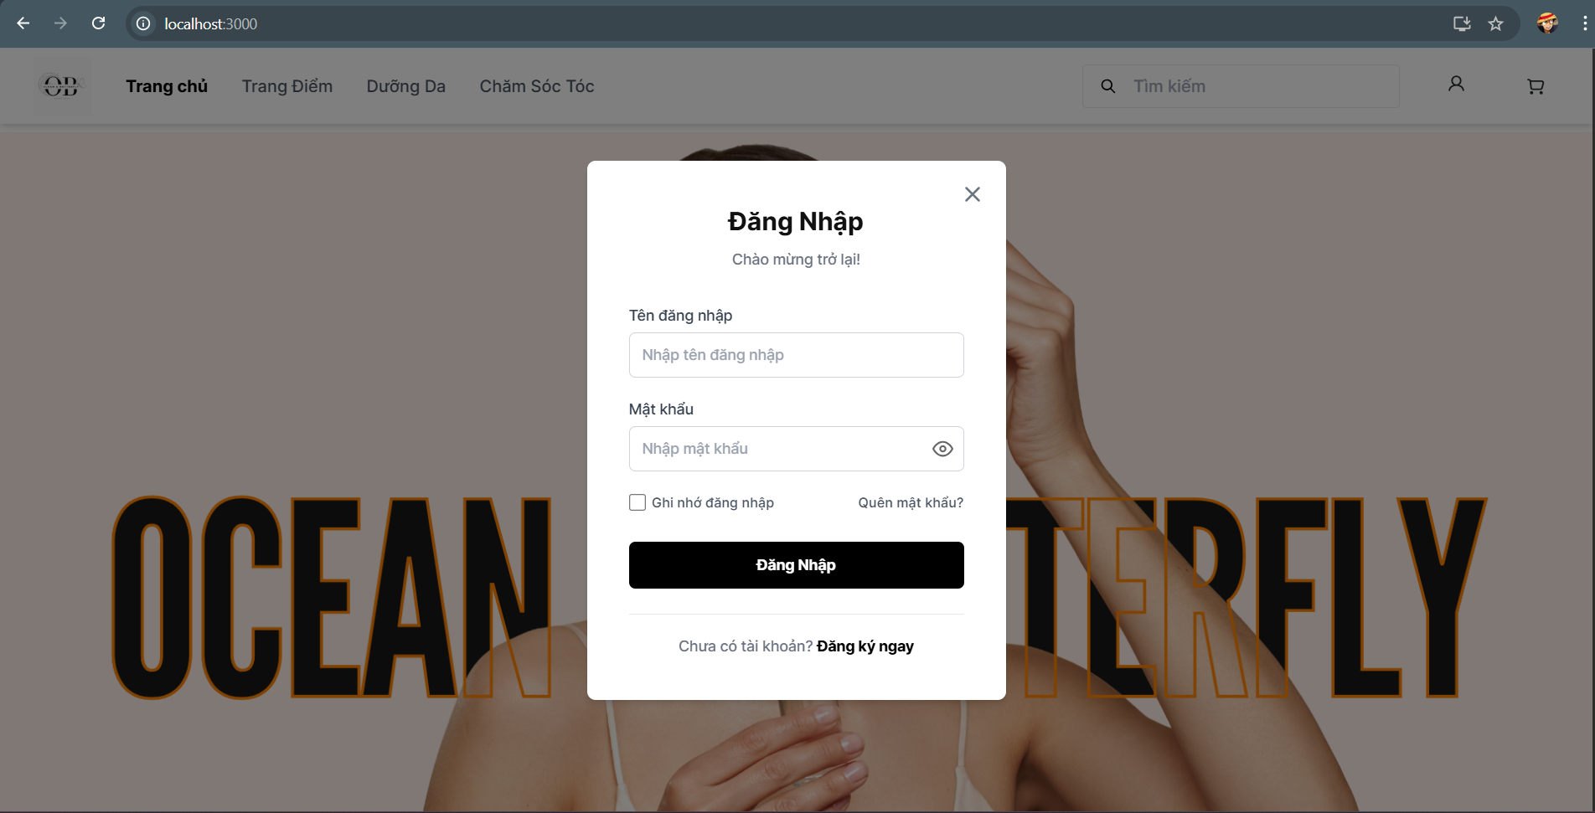

Hình . Giao diện đăng nhập

Mô tả:

Giao diện đăng nhập bao gồm các trường như: Tên đăng nhập, mật khẩu và nút đăng nhập để gửi yêu cầu cho hệ thống.

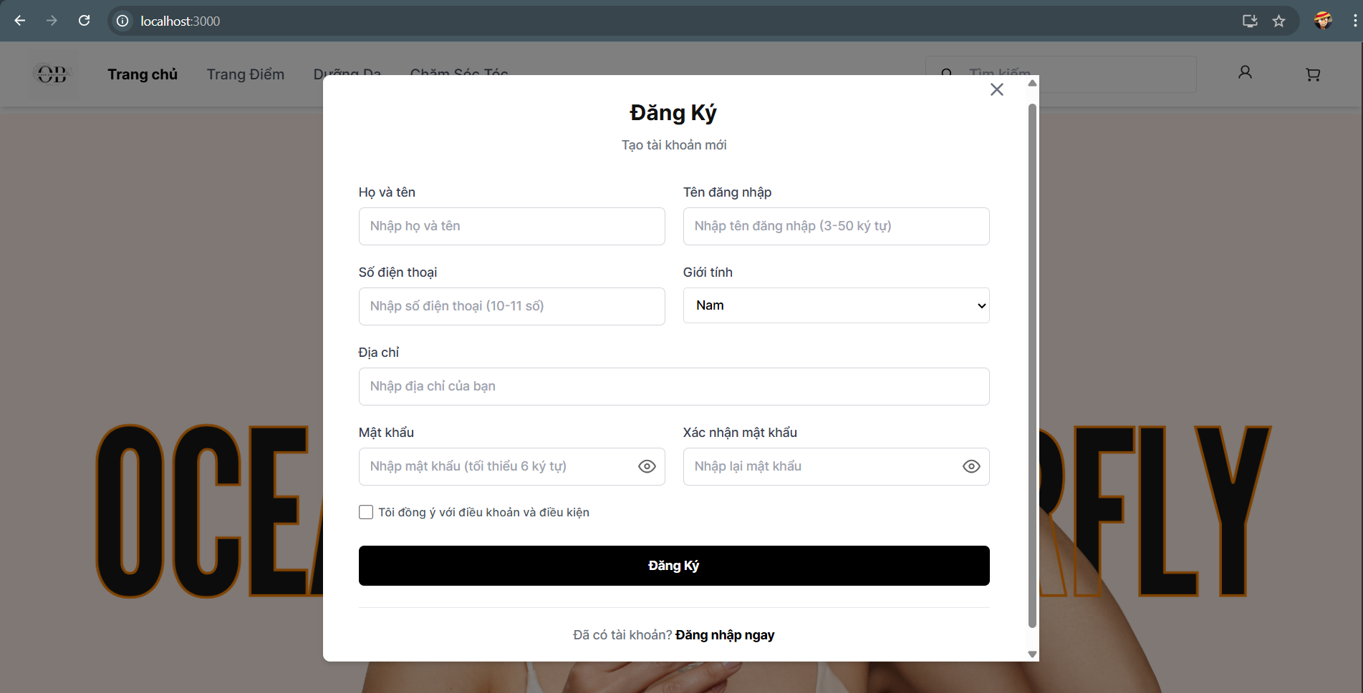

Hình . Giao diện đăng ký

Mô tả:

Giao diện đăng ký bao gồm các trường như: Họ và tên, tên đăng nhập, số điện thoại, giới tính, địa chỉ, mật khẩu, xác nhận lại mật khẩu và nút đăng ký để gửi yêu cầu cho hệ thống.

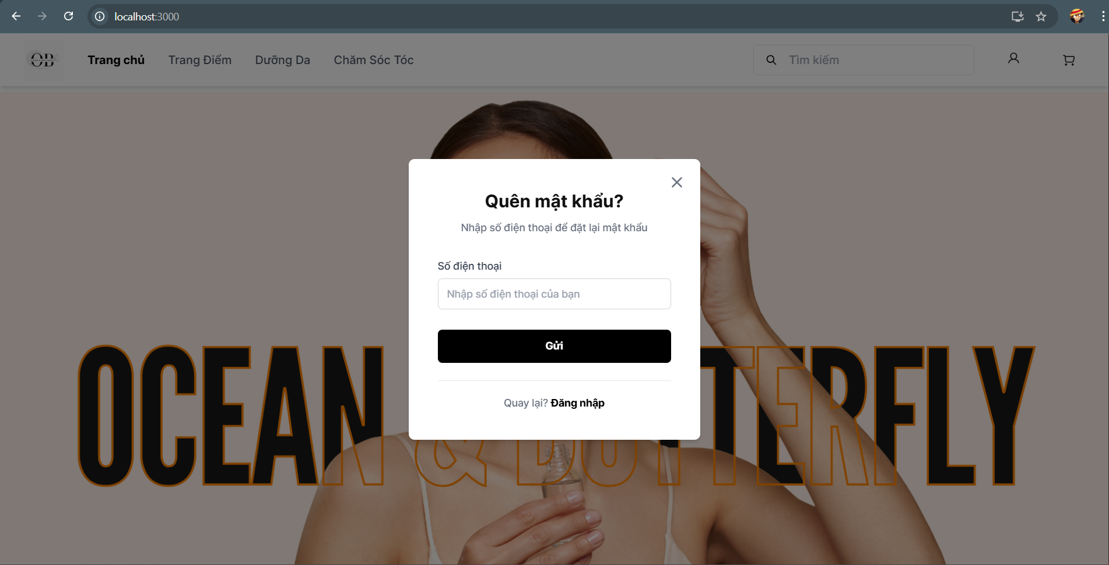

Hình . Giao diện quên mật khẩu

## Giao diện người dùng

### Giao diện trang chủ

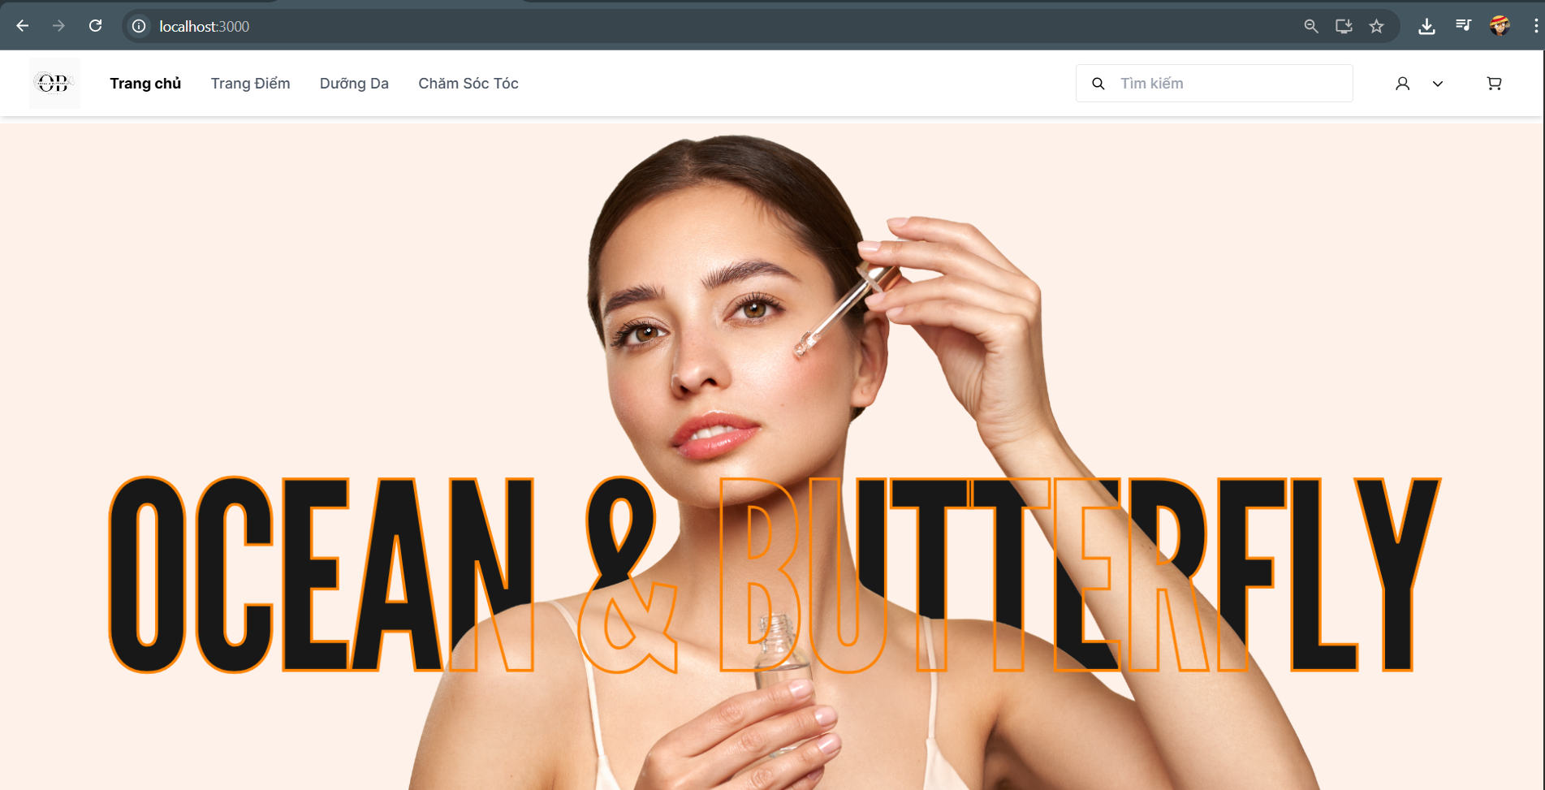

Hình . Giao diện trang chủ

Mô tả: Giao diện trang chủ bao gồm thanh điều hướng, thanh điều hướng có các mục như:

* Logo của shop: khi click vào logo sẽ hiển thị trang giới thiệu sơ lượcvề chúng tôi
* Trang chủ
* Trang điểm: Điều hướng đến trang chứa các sản phẩm liên quan về trang điểm.
* Dưỡng da: Điều hướng đến trang chứa các sản phẩm liên quan về dưỡng da.
* Chăm sóc tóc: Điều hướng đến trang chứa các sản phẩm liên quan về chăm sóc tóc.
* Thanh tìm kiếm: Có thể tìm kiếm các sản phẩm theo tên.
* Icon tài khoản: Khi click vào icon sẽ đưa qua trang đăng nhập nếu như đã đăng nhập thì sẽ hiển thị tên tài khoản, đơn hàng cá nhân và đăng xuất.
* Icon giỏ hàng: Điều hướng đến trang giỏ hàng để tiến hanhf đặt hàng.

Thanh điều hướng dùng chung cho tất cả các trang giao diện người dùng.

Phía dưới thanh điều hướng là banner chứa tên shop Ocean & Butterlfy.

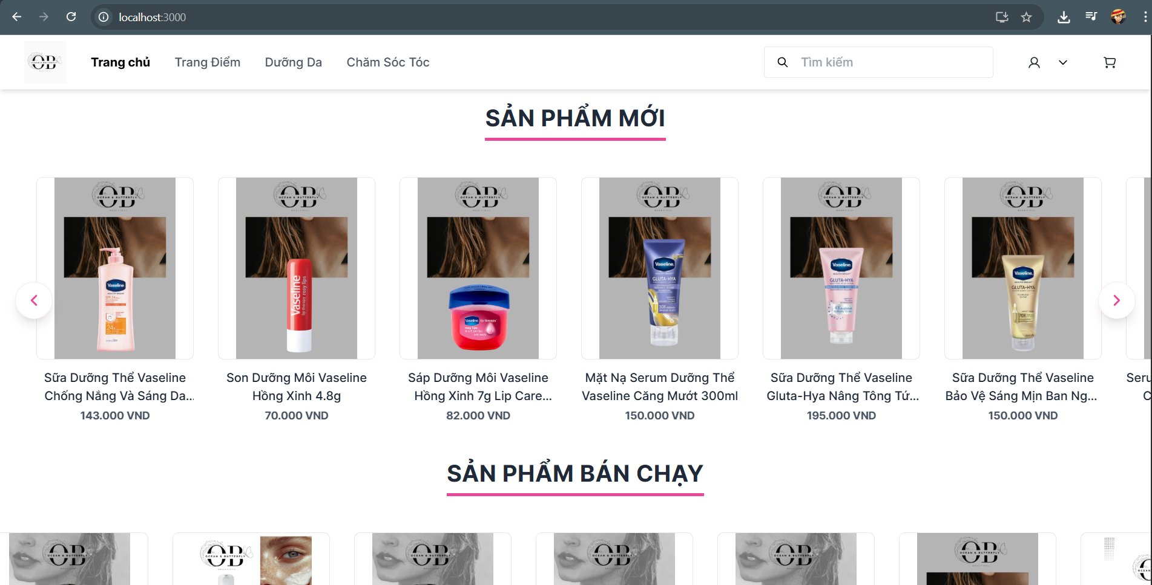

Hình .: Giao diện trang chủ (Sản phẩm mới)

Mô tả: Khi có sản phẩm mới được nhân viên hoặc quản trị thêm vào thì ở mục sản phẩm mưới sẽ hiển thị các sản phẩm vừa được thêm vào.

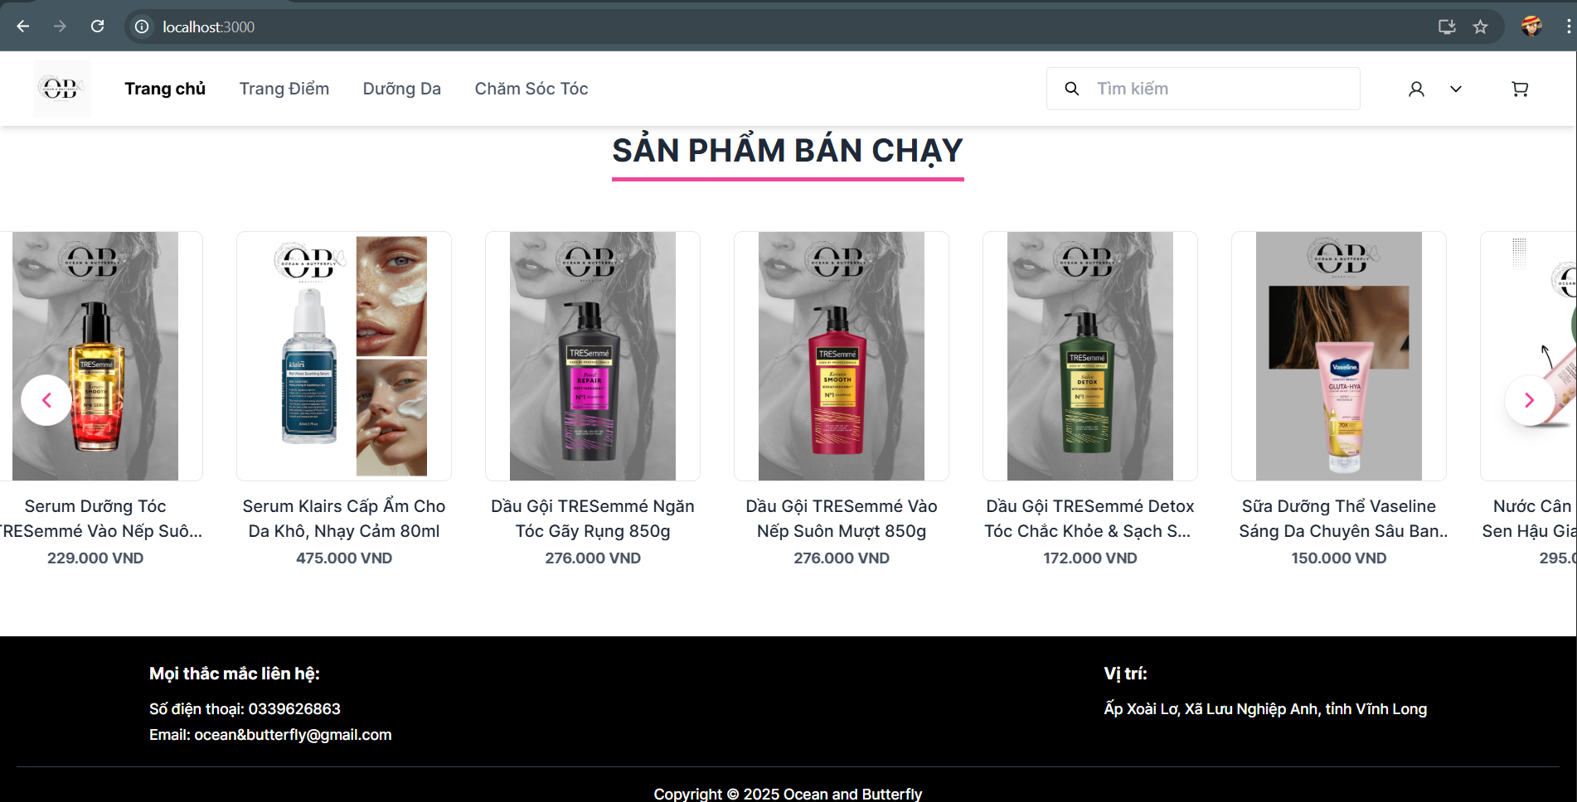

Hình . Giao diện trang chủ (Sản phẩm bán chạy)

Mô tả: Sản phẩm có số lượng đặt hàng cao sẽ hiển thị trong mục sản phẩm bán chạy, phía dưới cùng là footer chứa thông tin liên hệ, bao gồm số điện thoại, email và vị trí của shop.

### Giao diện về chúng tôi

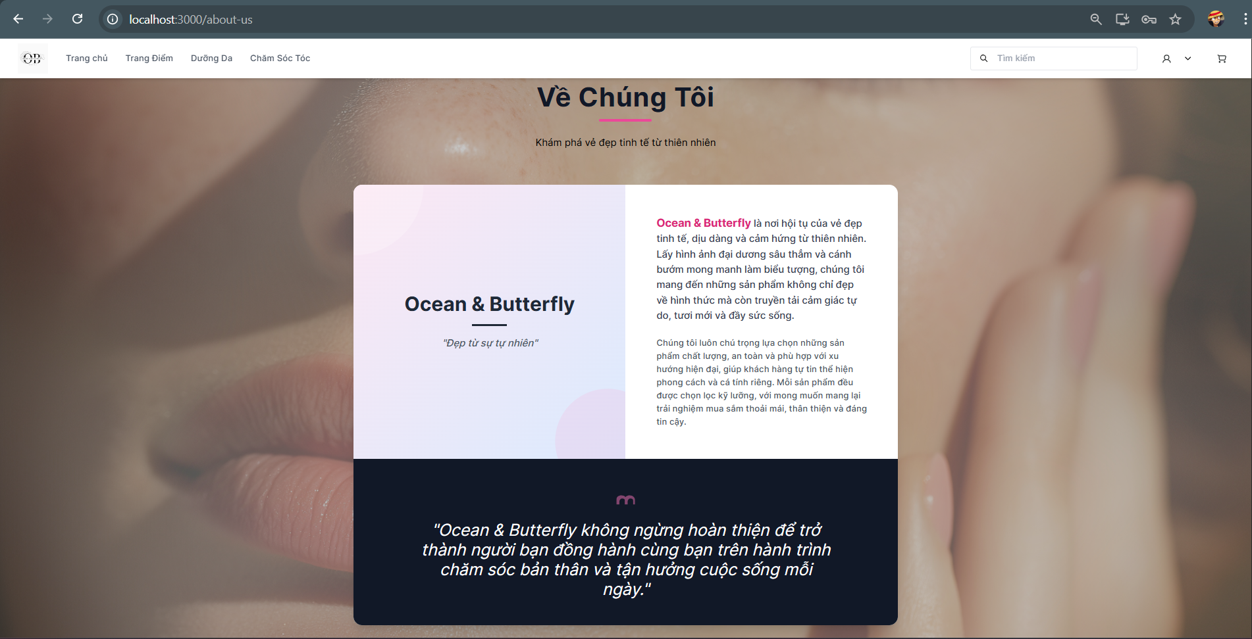

Hình . Giao diện về chúng tôi

### Giao diện trang trang điểm

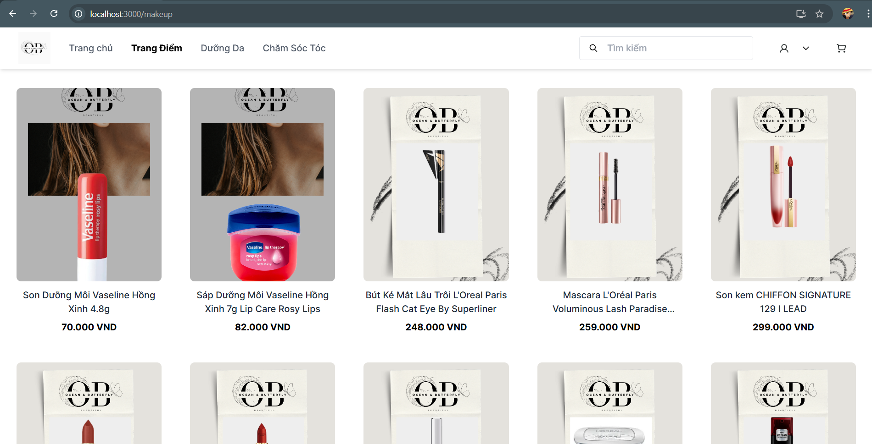

Hình . Giao diện trang Trang điểm

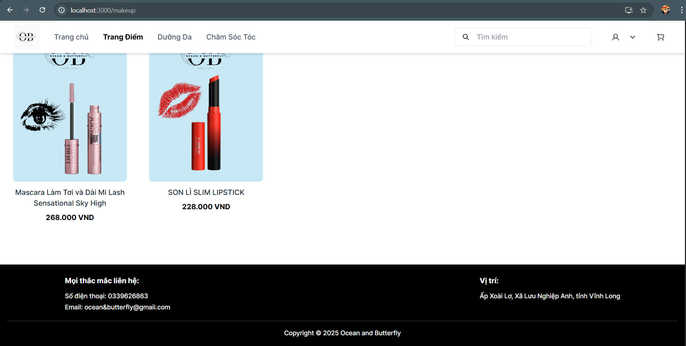

Hình . Giao diện trang Trang điểm

Mô tả: Chứa các sản phẩm thuộc phân loại trang điểm.

### Giao diện trang dưỡng da

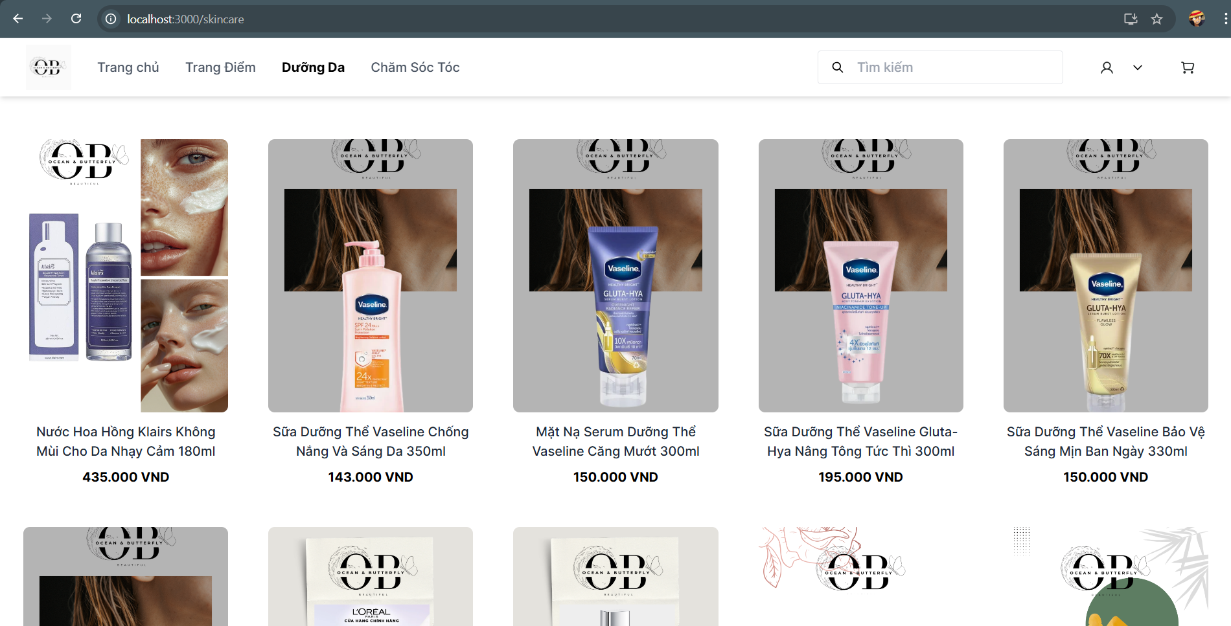

Hình . Giao diện trang Dưỡng da

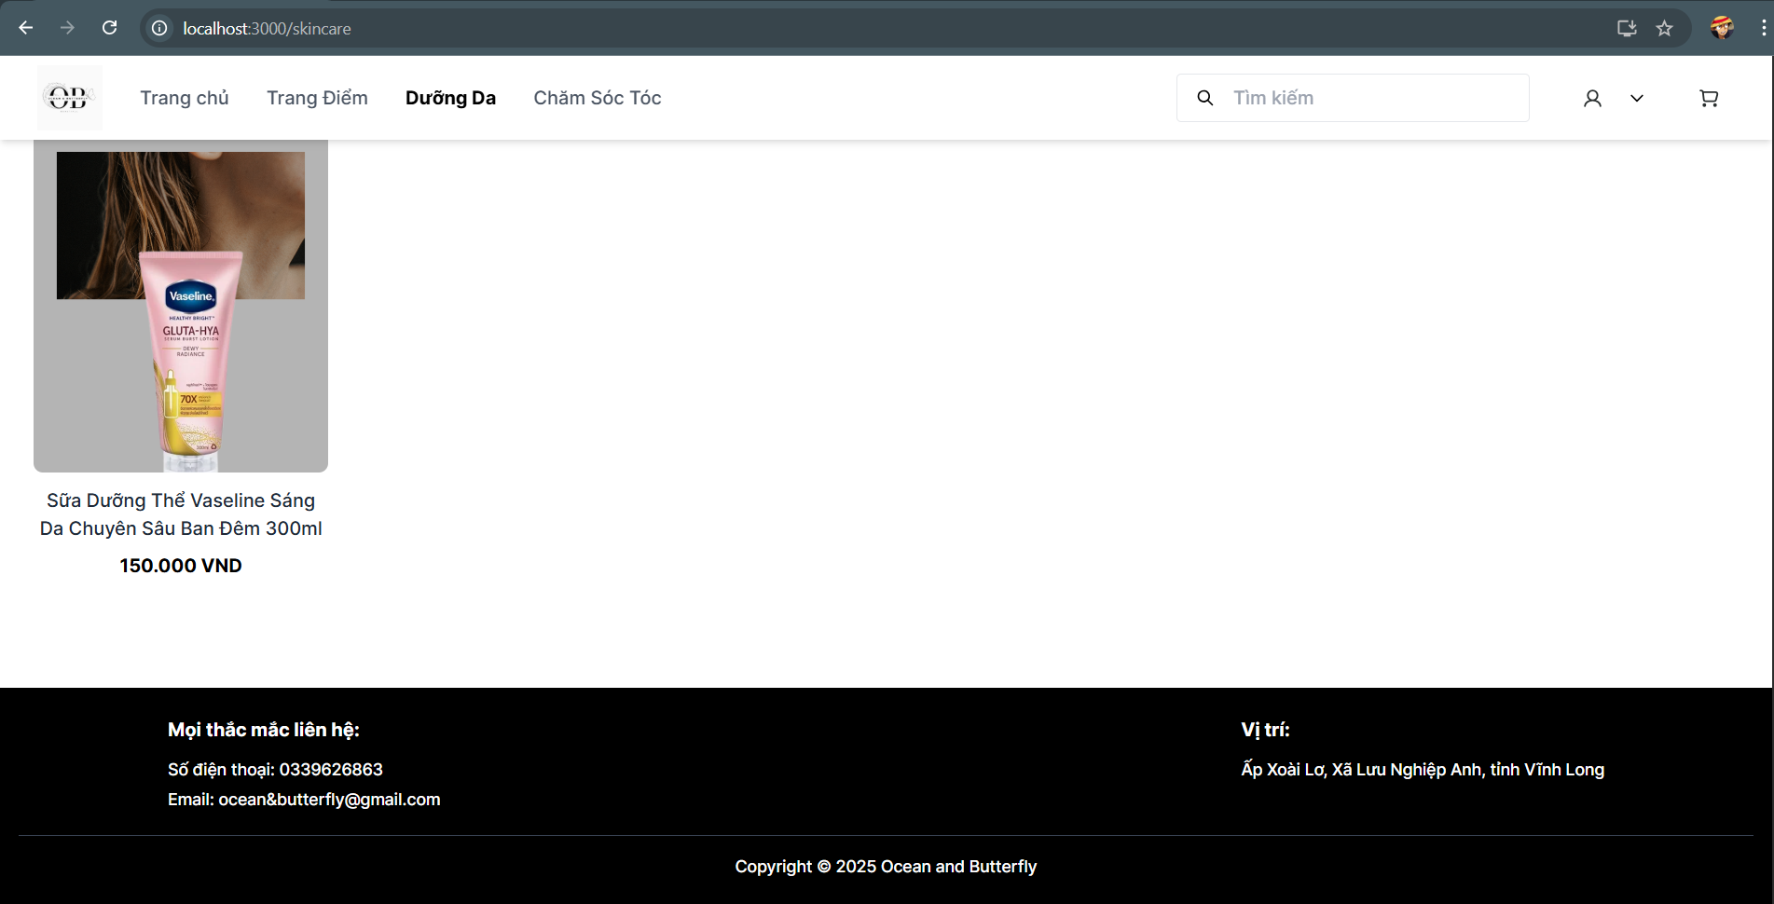

Hình . Giao diện trang Dưỡng da

Mô tả: Chứa các sản phẩm thuộc phân loại dưỡng da.

### Giao diện trang chăm sóc tóc

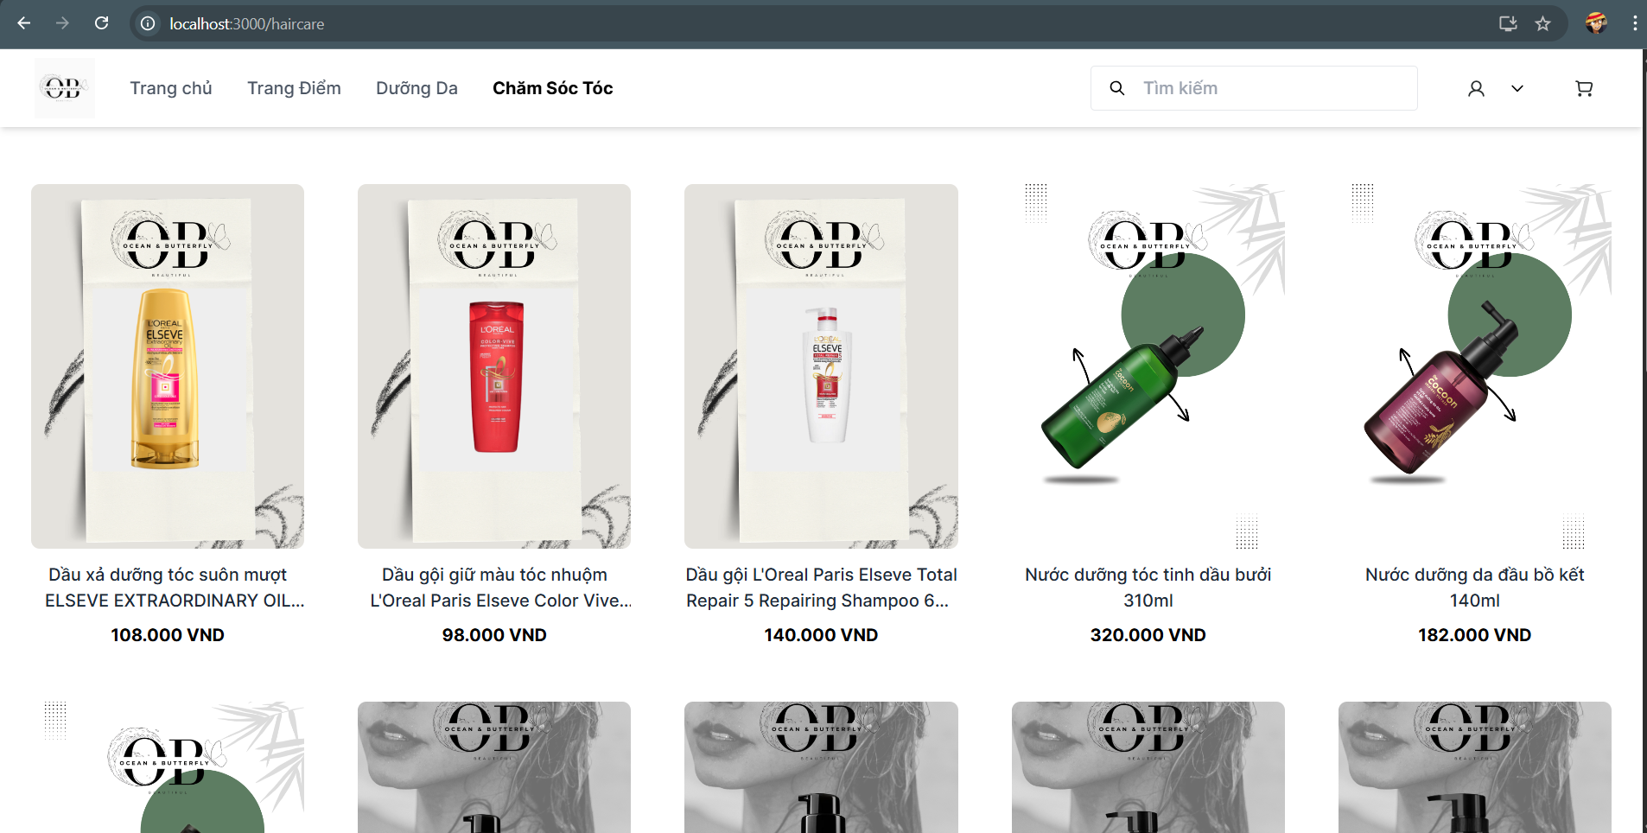

Hình . Giao diện trang Chăm sóc tóc

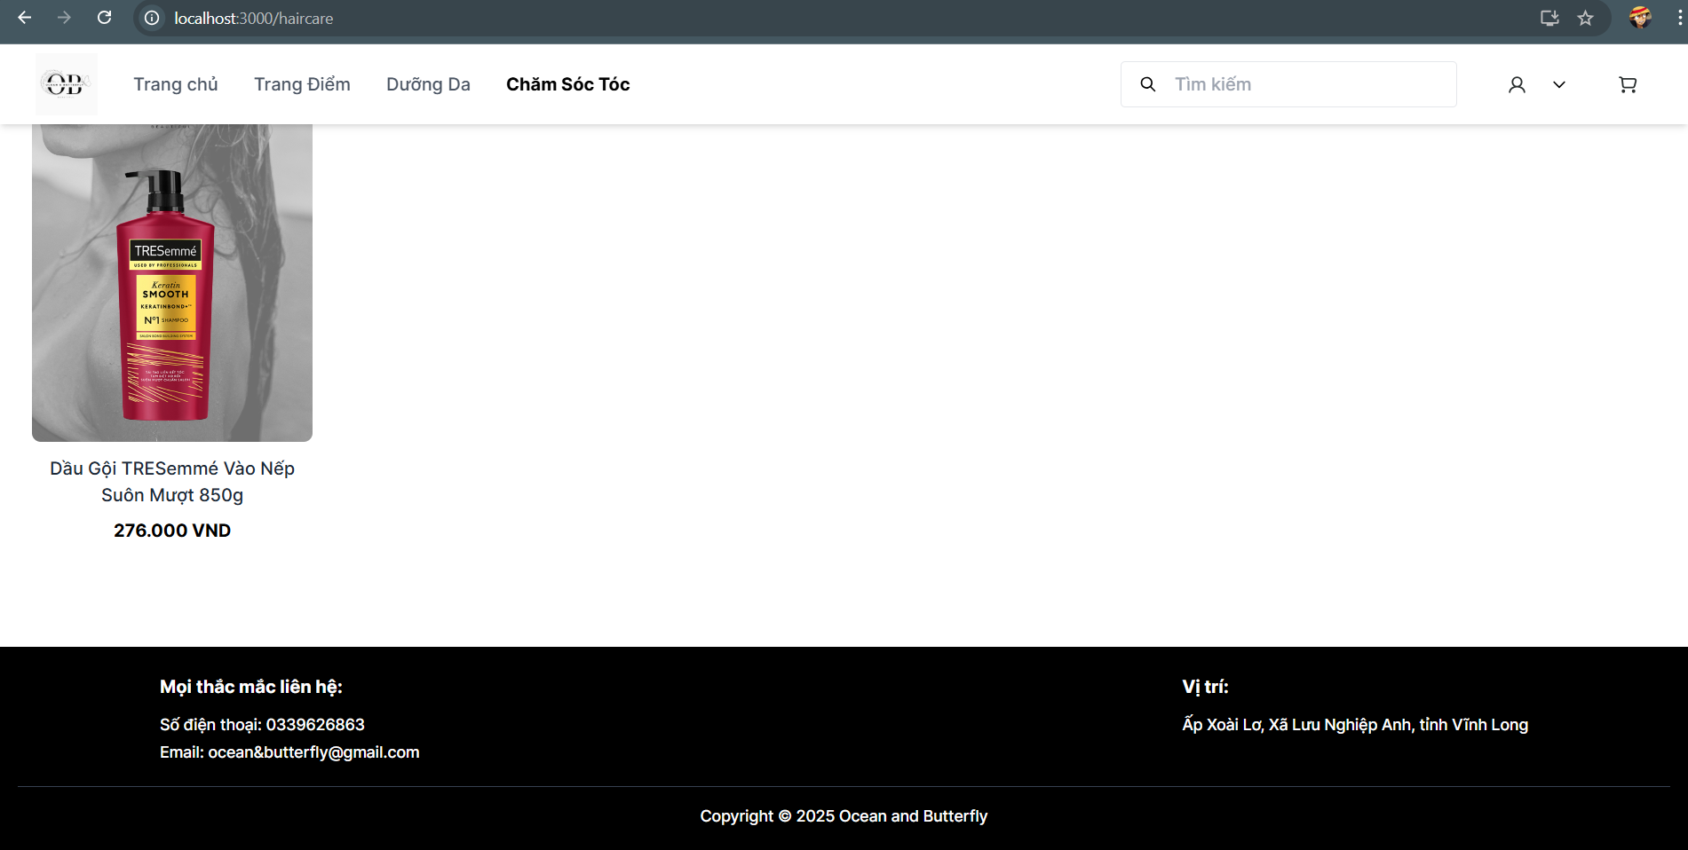

Hình . Giao diện trang Chăm sóc tóc

Mô tả: Chứa các sản phẩm thuộc phân loại chăm sóc tóc.

### Giao diện tìm kiếm

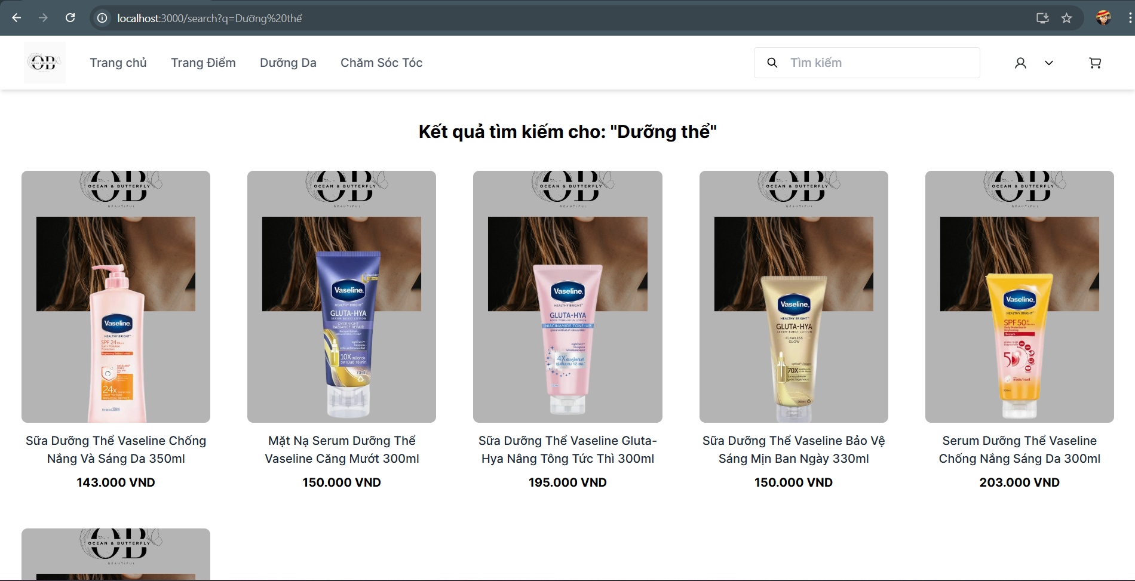

Hình . Giao diện tìm kiếm

Mô tả: Khi tìm kiếm từ khóa giao diện sẽ cho ra kết quả đúng với từ khóa tìm kiếm mong muốn.

### Giao diện chi tiết sản phẩm

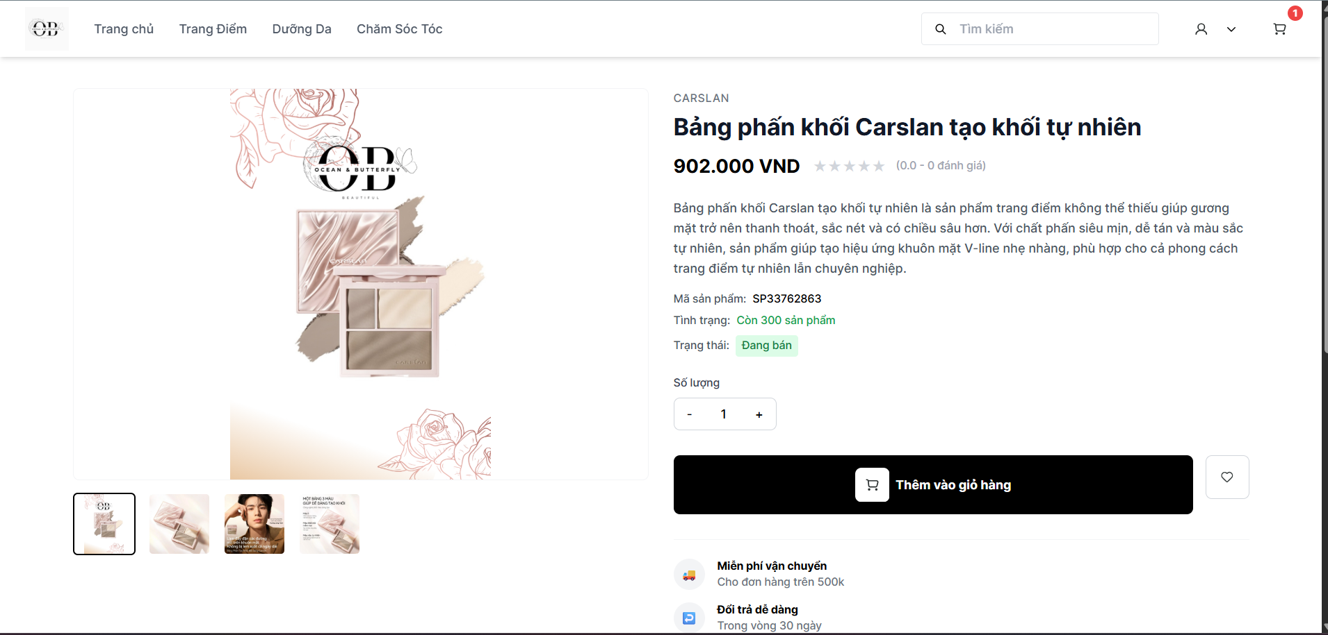

Hình . Giao diện chi tiết sản phẩm

Mô tả: Giao diện chi tiết sản phẩm chứa các nội dung như hình ảnh chi tiết sản phẩm, thương hiệu, tên sản phẩm, giá sản phẩm, mô tả sản phẩm, mã sản phẩm, số lượng sản phẩm, trạng thái và thêm vào giỏ hàng.

### Giao diện viết đánh giá sản phẩm

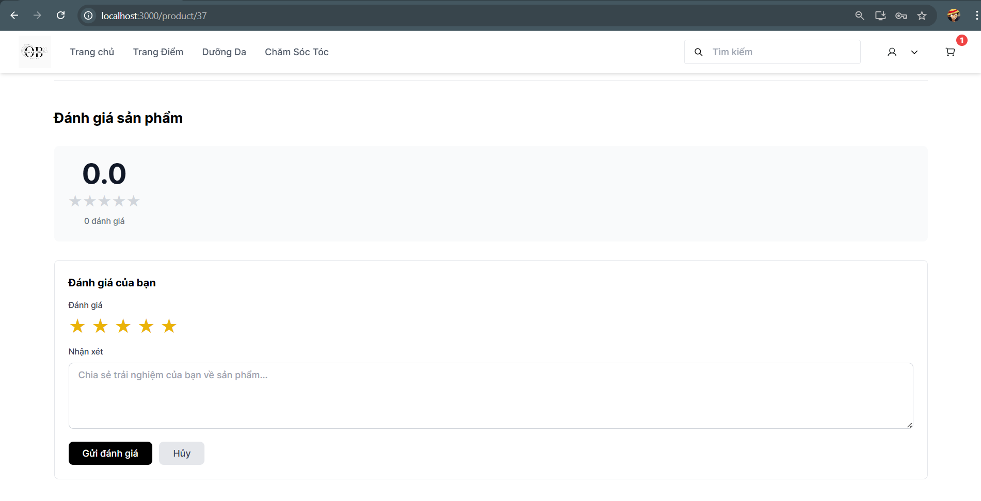

Hình . Giao diện viết đánh giá sản phẩm

Mô tả: Người dùng có thể viết đánh giá sản phẩm khi đăng nhập và đã mua sản phẩm, có thể xem các đánh giá của người khác nhưng không thể xóa, chỉ có thể xóa bài viết của chính mình.

### Giao diện giỏ hàng

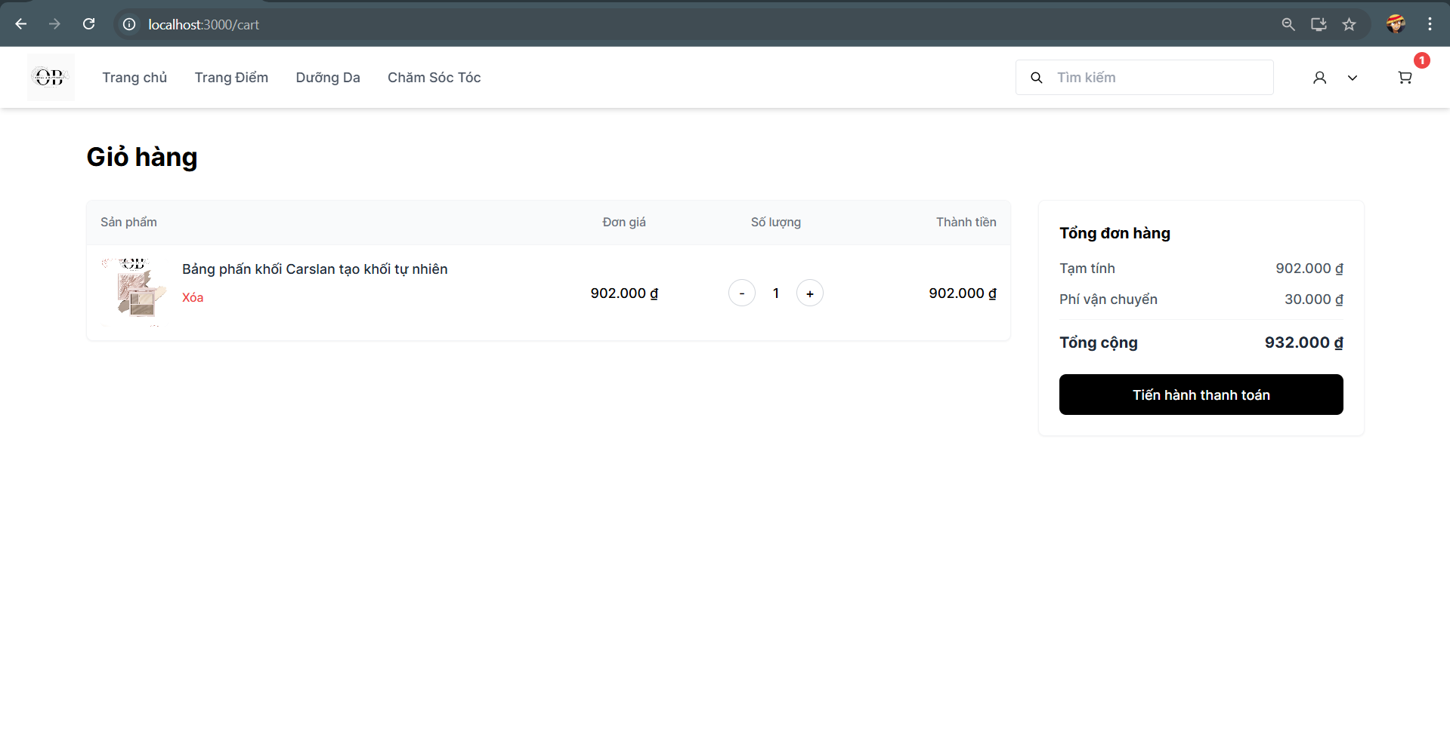

Hình . Giao diện giỏ hàng

### Giao diện đơn hàng của tôi

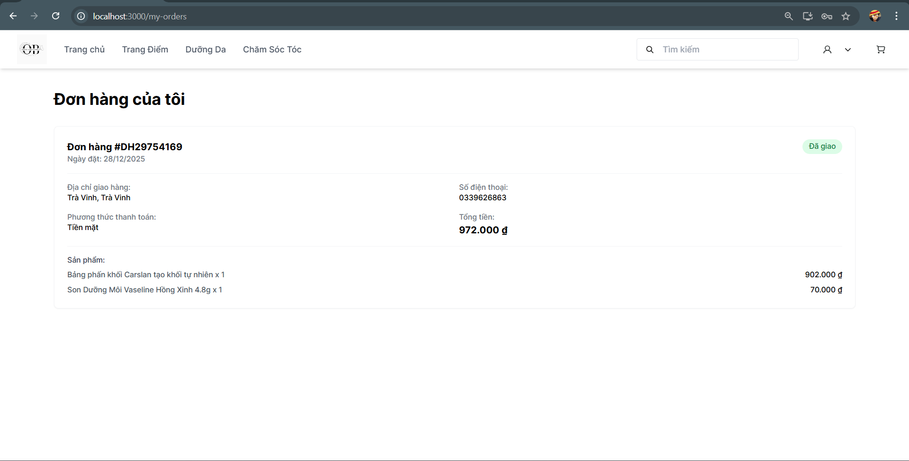

Hình . Giao diện đơn hàng của tôi

Mô tả: Ở đây người dùng có thể theo dõi được quá trình đơn hagf cũng như chi tiết đơn hàng của mình.

## Giao diện quản trị

### Giao diện tổng quan

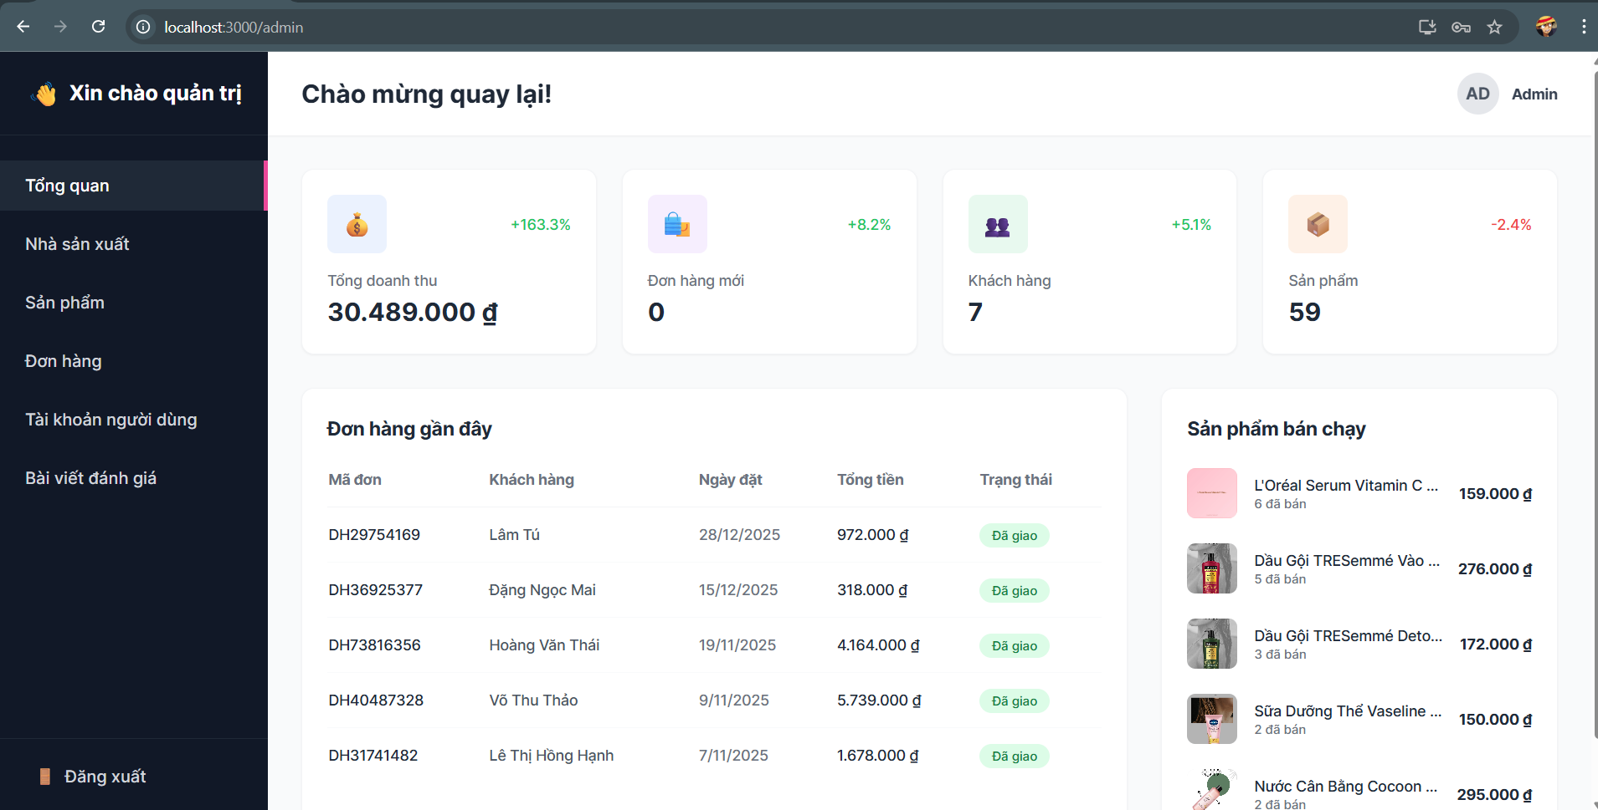

Hình . Giao diện tổng quan của quản trị

Mô tả: Giao diện hiển thị bao gồm doanh thu, đơn hàng mới, khách hàng, sản phẩm, đơn hàng gần đây và sản phẩm bán chạy.

Bên trái là thanh điều hướng bao gồm: Tổng quan, nhà sản xuất, sản phẩm, đơn hàng, tài khoản người dùng và bài viết đánh giá, đăng xuất.

### Giao diện nhà sản xuất

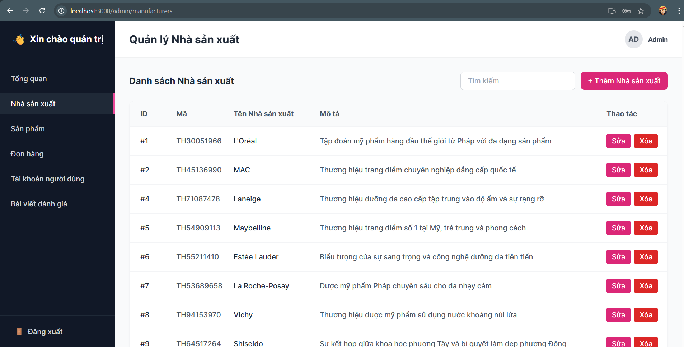

Hình . Giao diện nhà sản xuất trong quản trị

Mô tả: Trong giao diện nhà sản xuất bao gồm danh sách nhà sản xuất hiển thị các thông tin cơ bản và các chức năng như thêm, sửa, xóa nhà sản xuất, tìm kiếm các thông tin có trong danh sách nhà sản xuất.

### Giao diện sản phẩm

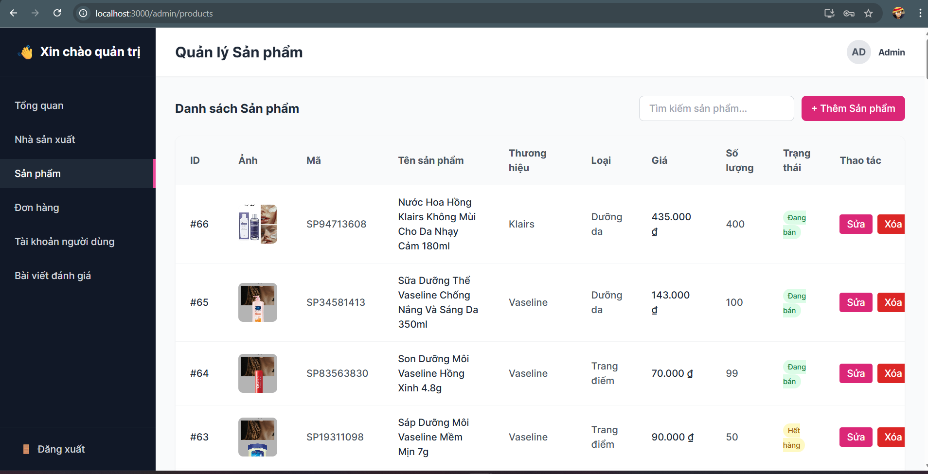

Hình . Giao diện sản phẩm

Mô tả: Trong giao diện sản phẩm bao gồm danh sách sản phẩm hiển thị các thông tin cơ bản và các chức năng như thêm, sửa, xóa sản phẩm, tìm kiếm các thông tin có trong danh sách sản phẩm.

### Giao diện đơn hàng

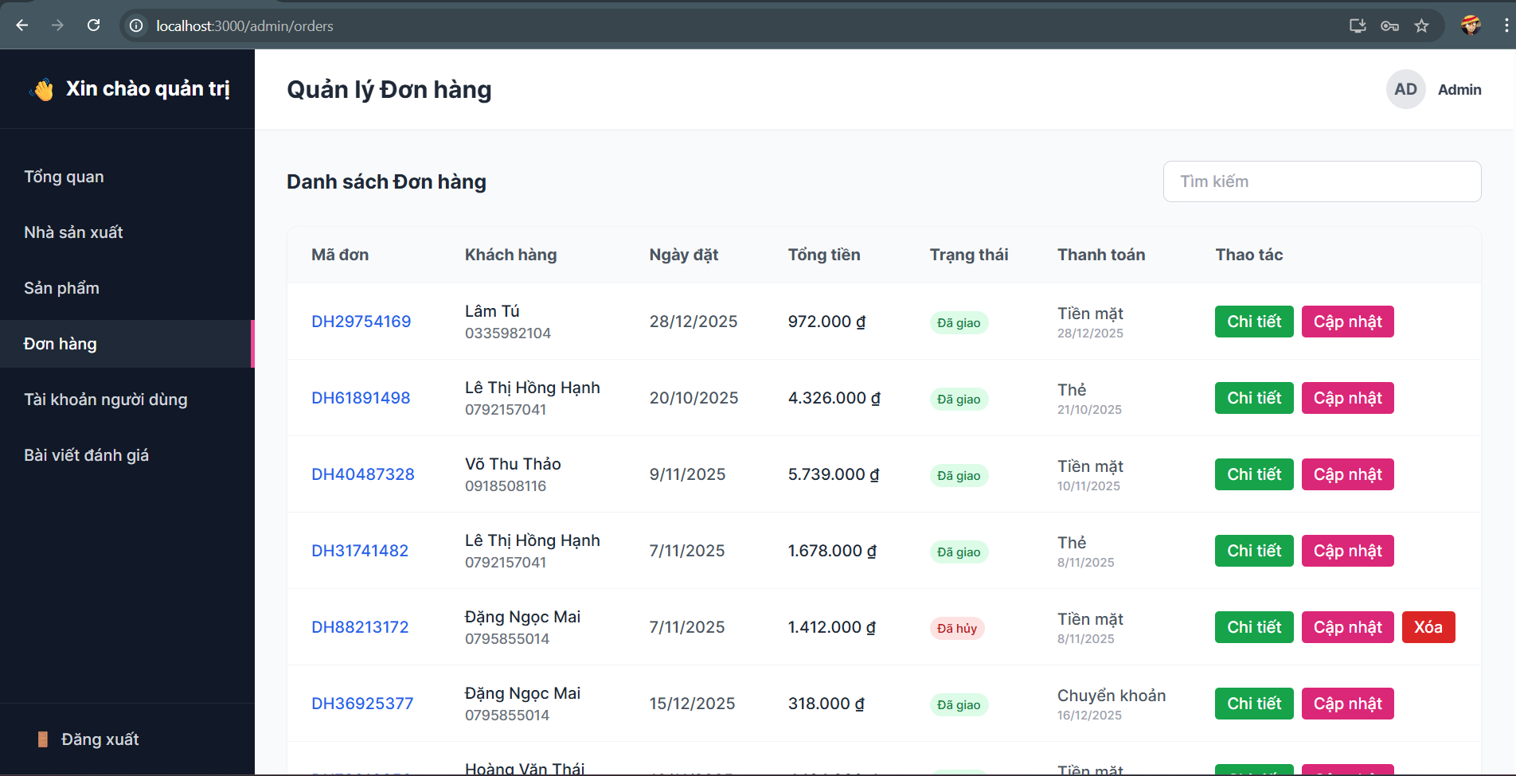

Hình . Giao diện đơn hàng

Mô tả: Trong giao diện đơn hàng bao gồm danh sách đơn hàng hiển thị các thông tin cơ bản và các chức năng như xem chi tiết, cập nhật và xóa đơn hàng, tìm kiếm các thông tin có trong danh sách đơn hàng.

### Giao diện tài khoản người dùng

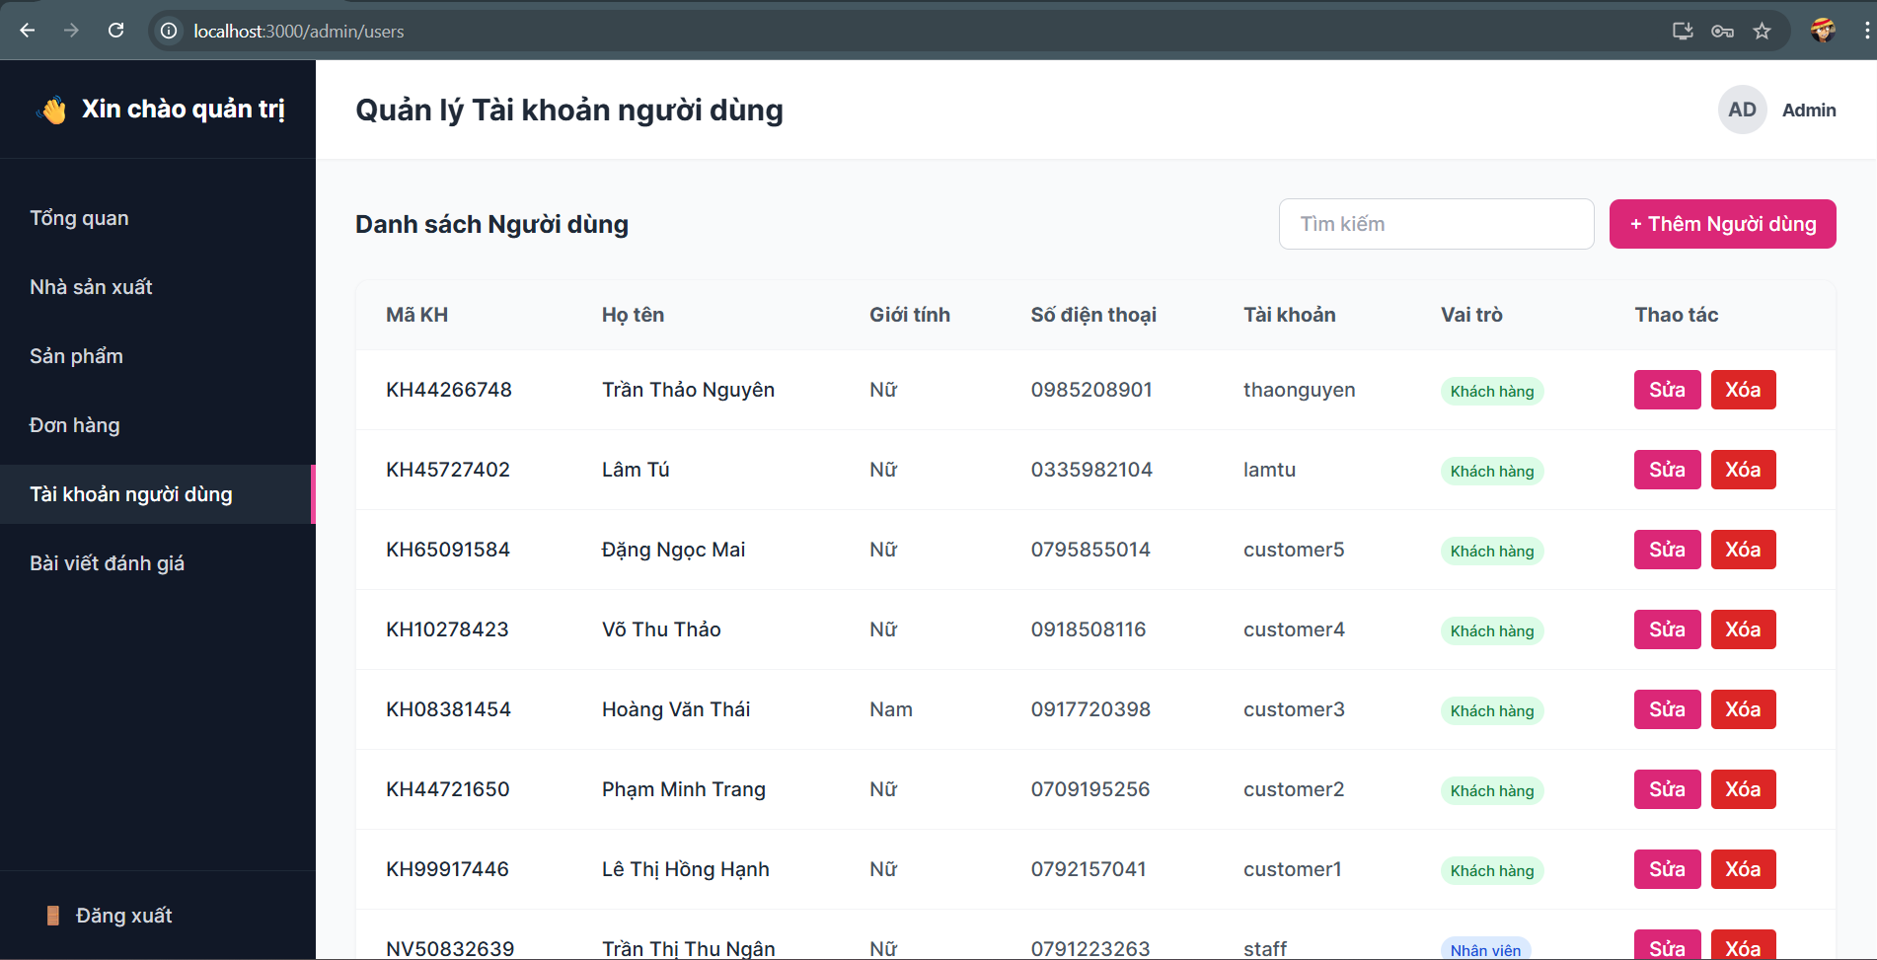

Hình . Giao diện tài khoản người dùng

Mô tả: Trong giao diện tài khoản người dùng bao gồm danh sách tài khoản người dùng hiển thị các thông tin cơ bản và các chức năng như thêm, xóa, sửa tài khoản người dùng, tìm kiếm các thông tin có trong danh sách tài khoản người dùng.

### Giao diện bài viết đánh giá

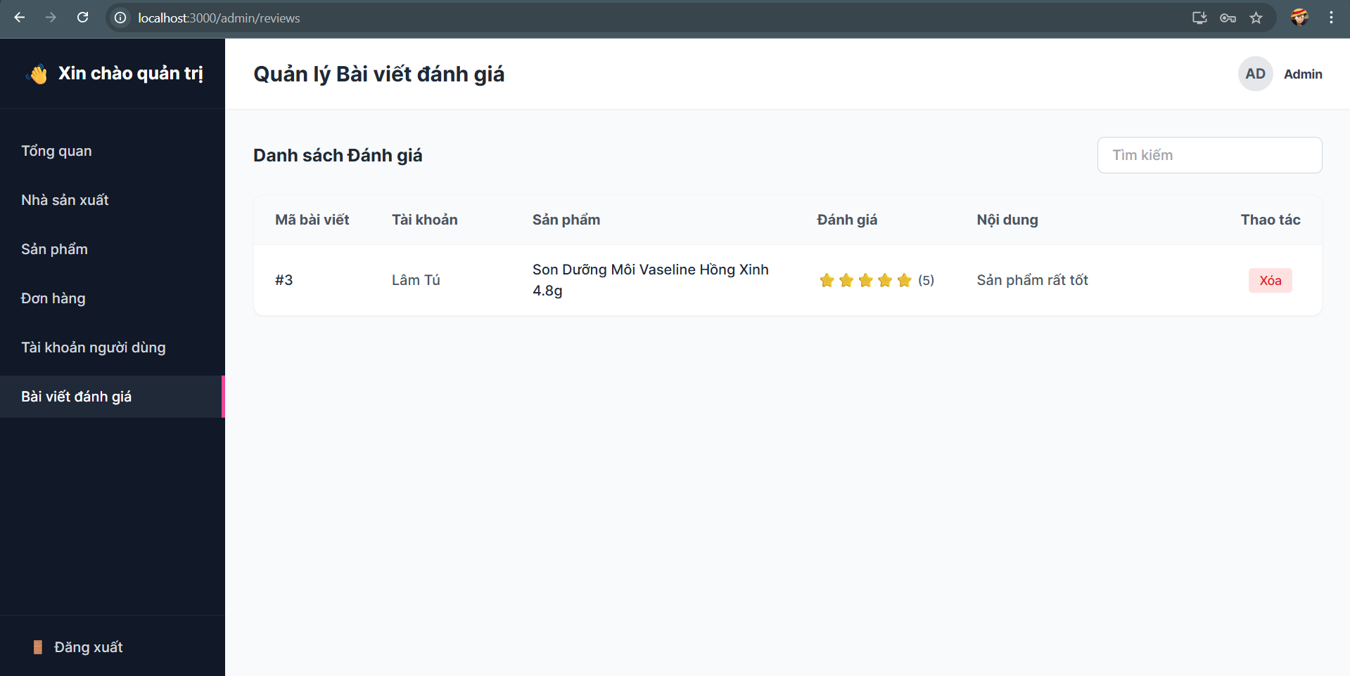

Hình . Giao diện bài viết đánh giá

Mô tả: Trong giao diện bài viết đánh giá bao gồm danh sách bài viết đánh giá hiển thị các thông tin cơ bản và chức năng xóa bài viết vi phạm quy tắc cộng đồng tìm kiếm các thông tin có trong danh sách bài viết đánh giá.

## Giao diện nhân viên

### Giao diện tổng quan

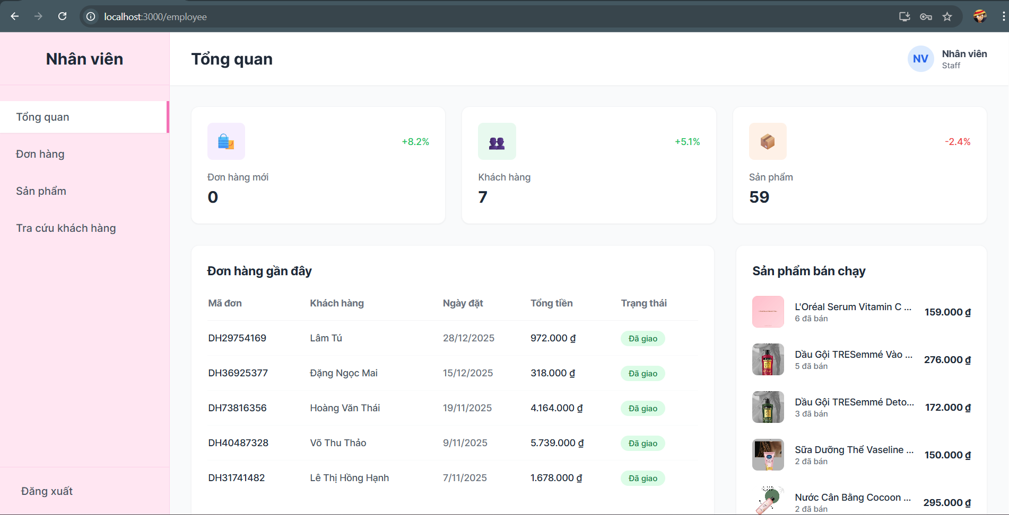

Hình . Giao diện tổng quan của nhân viên

Mô tả: Giao diện hiển thị bao gồm đơn hàng mới, khách hàng, sản phẩm, đơn hàng gần đây và sản phẩm bán chạy.

Bên trái là thanh điều hướng bao gồm: Tổng quan, đơn hàng, sản phẩm, tra cứu khách hàng, đăng xuất.

### Giao diện đơn hàng

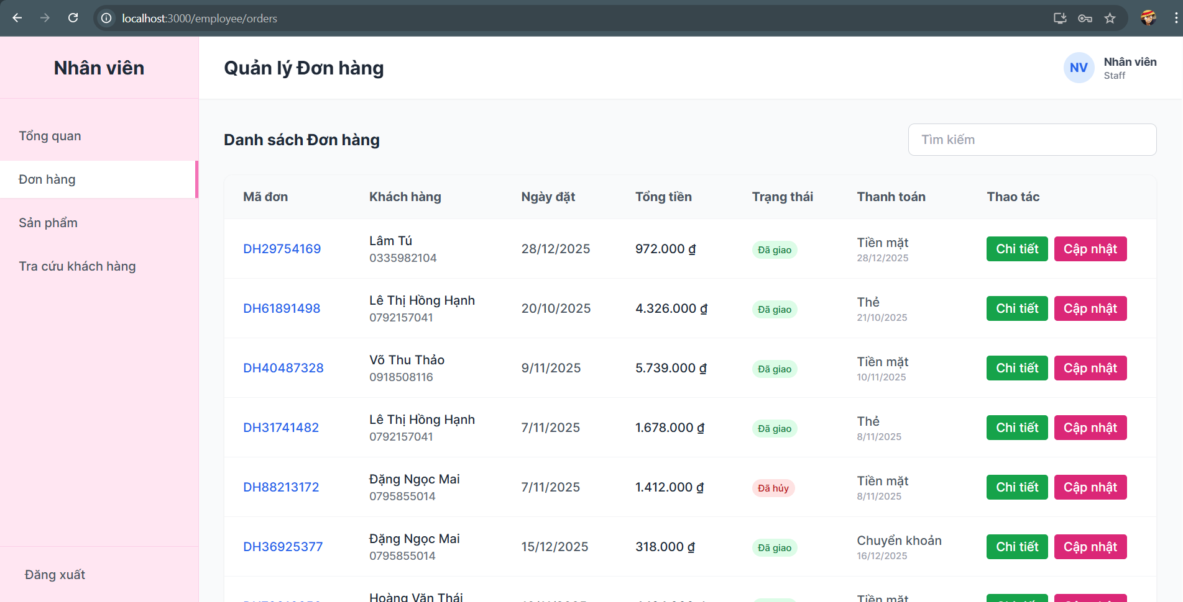

Hình . Giao diện đơn hàng

Mô tả: Trong giao diện đơn hàng bao gồm danh sách đơn hàng hiển thị các thông tin cơ bản và các chức năng như xem chi tiết, cập nhật đơn hàng, tìm kiếm các thông tin có trong danh sách đơn hàng.

### Giao diện sản phẩm

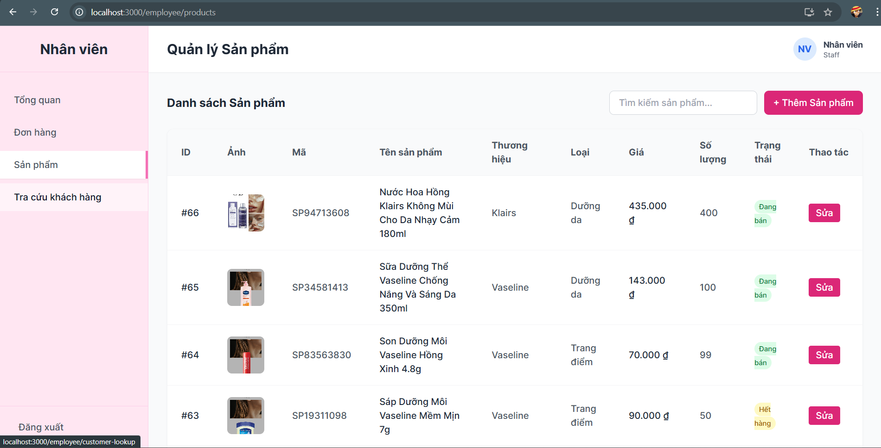

Hình . Giao diện sản phẩm

Mô tả: Trong giao diện sản phẩm bao gồm danh sách sản phẩm hiển thị các thông tin cơ bản và các chức năng như thêm, sửa, xóa sản phẩm, tìm kiếm các thông tin có trong danh sách sản phẩm.

### Giao diện tra cứu khách hàng

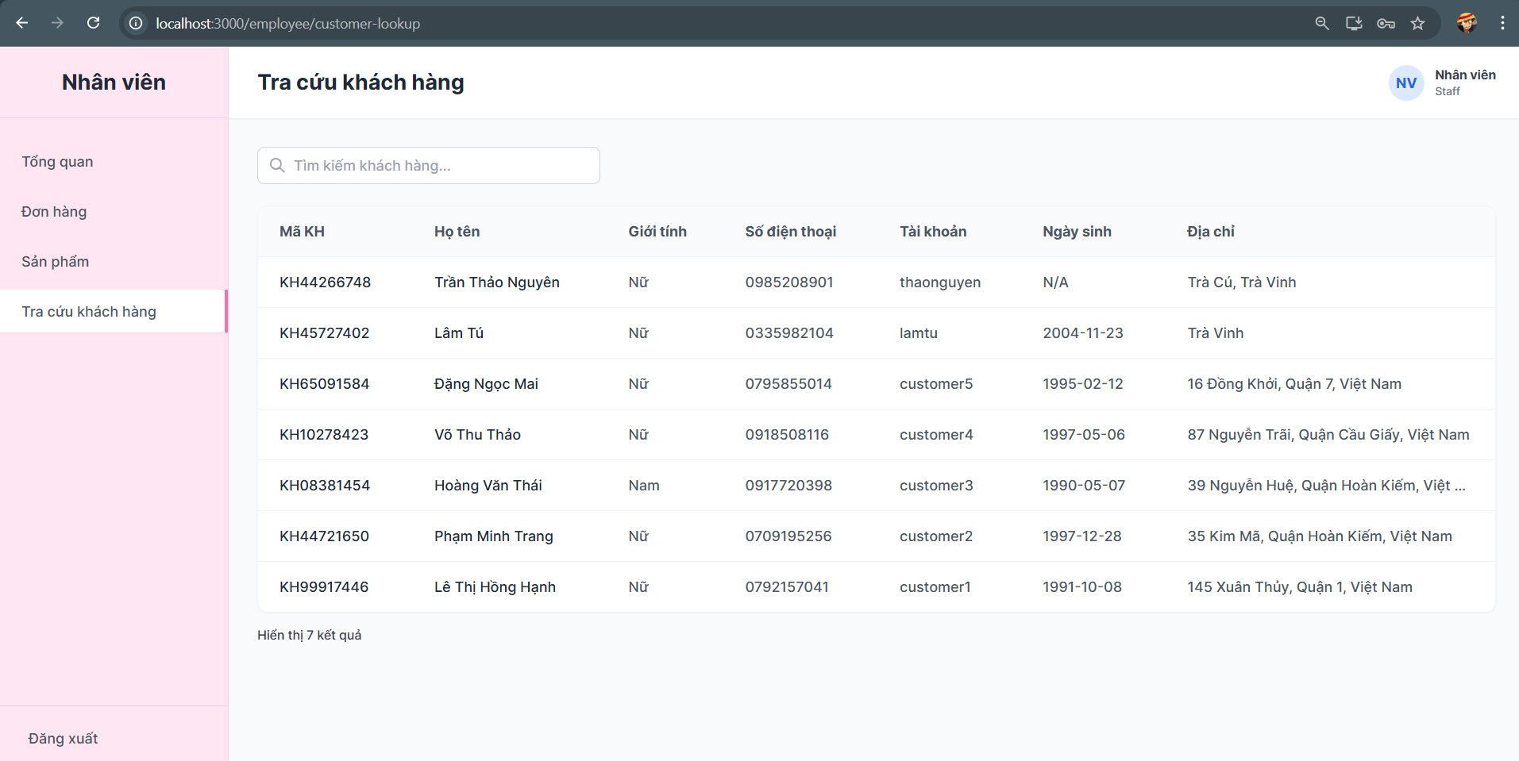

Hình . Giao diện tra cứu khách hàng

Mô tả: Trong giao diện tra cứu khách hàng bao gồm danh sách tài khoản người dùng hiển thị các thông tin cơ bản và tìm kiếm các thông tin có trong danh sách tra cứu khách hàng.

# Kết luận và hướng phát triển

## Kết luận

### Kết quả

Hệ thống website bán mỹ phẩm được xây dựng nhằm hỗ trợ hiệu quả cho hoạt động quản lý và kinh doanh mỹ phẩm, giúp người quản trị và khách hàng thực hiện các chức năng theo đúng quyền hạn được phân công. Hệ thống góp phần tiết kiệm thời gian, giảm thiểu các thao tác thủ công, nâng cao trải nghiệm mua sắm của khách hàng, đồng thời tăng hiệu quả trong công tác quản lý sản phẩm, đơn hàng và khách hàng.

Website được thiết kế theo kiến trúc ba lớp gồm: giao diện người dùng thân thiện, trực quan; lớp nghiệp vụ đảm nhiệm việc xử lý các chức năng như quản lý sản phẩm, giỏ hàng, đơn hàng và thanh toán; cùng lớp dữ liệu đảm bảo lưu trữ thông tin an toàn và truy xuất nhanh chóng. Hệ thống hoạt động trên nền tảng web, cho phép người dùng dễ dàng truy cập mọi lúc, mọi nơi.

Sau khi triển khai, hệ thống sẽ được đánh giá và cải tiến định kỳ nhằm phát hiện các hạn chế, tối ưu hiệu năng và bổ sung các tính năng mới phù hợp với nhu cầu thực tế. Qua đó, website không chỉ đáp ứng yêu cầu kinh doanh hiện tại mà còn góp phần nâng cao chất lượng dịch vụ, xây dựng uy tín thương hiệu và tăng khả năng cạnh tranh của cửa hàng mỹ phẩm trong môi trường thương mại điện tử ngày càng phát triển.

### Hạn chế

Chương trình chưa thực sự đầy đủ các tính năng như mong muốn. Bên cạnh, việc khai thác thông tin chưa thật sự triệt để, chưa áp dụng nhiều vào thực tế.

Kiến thức thực tế và kiến thức lập trình còn hạn chế, nên tính chuyên nghiệp của chương trình chưa cao, tính năng bắt lỗi chưa được tối ưu.

## Hướng phát triển

Trong tương lai, hệ thống website bán mỹ phẩm có thể được tiếp tục phát triển theo một số hướng sau:

* Tích hợp đăng nhập nhanh bằng các tài khoản phổ biến như Google hoặc Microsoft.
* Nâng cấp giao diện người dùng theo hướng hiện đại, thân thiện và tối ưu trên thiết bị di động.
* Mở rộng triển khai hệ thống cho nhiều cửa hàng mỹ phẩm, đáp ứng nhu cầu kinh doanh ở quy mô lớn hơn.

# **TÀI LIỆU THAM KHẢO**

|  |  |
| --- | --- |
| [1] | S. U. K. Siva Prasad Reddy, in *Beginning Spring Boot 3: Build Dynamic Cloud-Native Java* , 2023. |
| [2] | E. P. Alex Banks, "Learning React: Modern Pattern for Developing React Apps," 2020. |
| [3] | R. E. v. S. Navathe, "Fundamentals of database systems, Seventh edition. Boston Munich: Pearson," 2016. |